Приложение

к приказу № _____ от ______2024

МИНИСТЕРСТВО НАУКИ И ВЫСШЕГО ОБРАЗОВАНИЯ РОССИЙСКОЙ ФЕДЕРАЦИИ

федеральное государственное бюджетное образовательное учреждение

высшего образования

**«Тольяттинский государственный университет»**

УТВЕРЖДАЮ

Ректор

_____________ М.М. Криштал

«___» ______________ 2024 г.

**Продажа движимого имущества**

**Регламент бизнес-процесса**

Тольятти 2024

**Оглавление**

1. Назначение 3

2. Нормативные акты федерального уровня 3

3. Локальные нормативные акты ТГУ 4

4. Термины и сокращения 5

5. Описание процесса и подпроцессов 7

SAMO-1. Подпроцесс «Подготовка документов к реализации имущества» 10

SAMO-2а. Подпроцесс «Определение имущества, подлежащего реализации» 16

SAMO-2b. Подпроцесс «Определение имущества, подлежащего реализации (особо ценное движимое имущество)» 21

SAMO-3. Подпроцесс «Сбор пакета документов на имущество, подлежащее реализации» 30

SAMO-4. Подпроцесс «Сопровождение лота на цифровой платформе для проведения торгов» 41

SAMO-5. Подпроцесс «Осуществление и регистрация сделки» 46

Приложение А. Шаблон приказа о проведении торгов в целях реализации движимого имущества 55

Приложение Б. Шаблон приказа о проведении торгов особо ценного движимого имущества 57

# Назначение

Регламент бизнес-процесса «Продажа движимого имущества» (далее – Регламент) определяет состав, результаты, исполнителей этапов, а также правила оформления документации в целях реализации имущества.

Настоящий Регламент не распространяется на:

* имущество, подлежащее утилизации по договору утилизации;
* имущество, реализуемое подразделениями, специализирующимися на продаже товаров;
* недвижимое имущество.

Регламент должны знать и использовать руководители всех структурных подразделений ТГУ и материально-ответственные лица.

2. Нормативные акты федерального уровня

1. Гражданский кодекс Российской Федерации (часть первая) от 30 ноября 1994 г. № 51-ФЗ (действ. редакция)
2. Федеральный закон № 135-ФЗ от 29 июля 1998 г. «Об оценочной деятельности в Российской Федерации» (действ. редакция)
3. Федеральный закон № 135-ФЗ от 26 июля 2006 г. «О защите конкуренции» (действ. редакция)
4. Федеральный закон № 7-ФЗ от 12 января 1996 г. «О некоммерческих организациях» (действ. редакция)
5. Федеральный закон № 63-ФЗ от 6 апреля 2011 г. «Об электронной подписи» (действ. редакция)
6. Федеральный закон № 178-ФЗ от 21 декабря 2001 г. «О приватизации государственного и муниципального имущества» (действ. редакция)
7. Постановление Правительства РФ № 834 от 14.10.2010 (действ. редакция) «Об особенностях списания федерального имущества» (вместе с «Положением об особенностях списания федерального имущества»)
8. Постановление Правительства РФ № 860 от 27.08.2012 (действ. редакция) «Об организации и проведении продажи государственного или муниципального имущества в электронной форме» (вместе с «Положением об организации и проведении продажи государственного или муниципального имущества в электронной форме»)
9. Постановление Правительства РФ № 909 от 10.09.2012 (действ. редакция) «Об определении официального сайта Российской Федерации в информационно-телекоммуникационной сети «Интернет» для размещения информации о проведении торгов и внесении изменений в некоторые акты Правительства Российской Федерации»
10. Постановление Правительства РФ № 1802 от 20.10.2021 (действ. редакция) «Об утверждении Правил размещения на официальном сайте образовательной организации в информационно-телекоммуникационной сети «Интернет» и обновления информации об образовательной организации, а также о признании утратившими силу некоторых актов и отдельных положений некоторых актов Правительства Российской Федерации»
11. Распоряжение Правительства РФ № 1447-р от 12.07.2018 (действ. редакция) «Об утверждении перечней операторов электронных площадок и специализированных электронных площадок, предусмотренных Федеральными законами от 05.04.2013 № 44-ФЗ, от 18.07.2011 № 223-ФЗ»
12. Приказ Минобрнауки России № 18н от 01.08.2018 «Об отдельных вопросах согласования (одобрения) некоторых сделок, совершаемых федеральными государственными бюджетными учреждениями, находящимися в ведении Министерства науки и высшего образования Российской Федерации»
13. Приказ Минобрнауки России № 19н от 01.08.2018 «Об утверждении перечней документов, необходимых для согласования решения о списании федерального имущества, закрепленного за организациями, подведомственными Министерству науки и высшего образования Российской Федерации» (Зарегистрировано в Минюсте России 08.10.2018 № 52359)
14. Приказ Минфина России № 61н от 15.04.2021 «Об утверждении унифицированных форм электронных документов бухгалтерского учета, применяемых при ведении бюджетного учета, бухгалтерского учета государственных (муниципальных) учреждений, и Методических указаний по их формированию и применению» (Зарегистрировано в Минюсте России 28.06.2021 N 63995)
15. Приказ ФАС России № 147/23 от 21.03.2023 «О порядке проведения конкурсов или аукционов на право заключения договоров аренды, договоров безвозмездного пользования, договоров доверительного управления имуществом, иных договоров, предусматривающих переход прав в отношении государственного или муниципального имущества, и перечне видов имущества, в отношении которого заключение указанных договоров может осуществляться путем проведения торгов в форме конкурса»
16. Письмо Минобрнауки РФ № МН-21/4540-АГ от 14 ноября 2022 г. «О направлении разъяснений по процедурам распоряжения федеральным движимым имуществом»

3. Локальные нормативные акты ТГУ

1. Приказ № 1222 от 22.07.2020 «Об утверждении Регламента принятия решения о распоряжении имуществом»
2. Приказ № 2192 от 09.12.2020 «О пропускном и внутриобъектовом режиме в Тольяттинском государственном университете»
3. Приказ № 2266 от 01.12.2021 «О внесении изменений в Регламент принятия решения по вопросам использования и распоряжения федеральным имуществом, закрепленным за ТГУ»
4. Приказ № 273 от 18.02.2022 «О регламентации порядка учета и выбытия основных средств ТГУ»
5. Приказ № 661 от 08.04.2024 «О создании комиссии по реализации движимого имущества»
6. Положение о комиссии по реализации движимого имущества (утв. Приказом ректора № 1329 от 16.07.2021)
7. Положение о материальной ответственности работников ТГУ (утв. Приказом ректора № 647 от 09.04.2021 г.)
8. Положение об учетной политике Тольяттинского государственного университета (утв. Приказом ректора № 2534 от 27.12.2019)
9. Регламент принятия решения по вопросам использования и распоряжения федеральным имуществом, закрепленным за ТГУ (утв. Приказом ректора № 1222 от 22.07.2020)

# 4. Термины и сокращения

|  |  |  |
| --- | --- | --- |
| Владелец процесса | – | должностное лицо, несущее ответственность за получение результата процесса и обладающее полномочиями для распоряжения ресурсами, необходимыми для выполнения процесса. |
| Клиент процесса / подпроцесса | – | субъект, использующий результаты бизнес-процесса / подпроцесса |
| ИС «Галактика ERP» | – | корпоративная информационная система, включающая модули: Система «Галактика ERP, в рамках решения «Галактика Управление Вузом», Система «Галактика ERP. Управление учебным процессом», Система «Галактика ERP. Расписание учебных занятий» |
| СЭД «1С:ДГУ» | – | корпоративная система электронного документооборота «1С:Документооборот государственного учреждения» |
| Электронный документ (ЭД) | – | документированная информация, представленная в электронной форме, то есть в виде, пригодном для восприятия человеком с использованием электронных вычислительных машин, а также для передачи по информационно-телекоммуникационным сетям или обработки в информационных системах. |
| Акт приема-передачи | – | документ, подтверждающий фактическую передачу имущества от продавца к покупателю и исполнение обязательств по договору купли-продажи или договору долевого участия |
| ТГУ / Университет |  | федеральное государственное бюджетное образовательное учреждение высшего образования «Тольяттинский государственный университет» |
| Электронная подпись (ЭП) | – | информация в электронной форме, которая присоединена к другой информации в электронной форме (подписываемой информации) или иным образом связана с такой информацией и которая используется для определения лица, подписывающего информацию. |
| Квалифицированная ЭП (УКЭП) | – | вид усиленной электронной подписи, принадлежность которой определенному лицу подтверждена квалифицированным сертификатом (сертификатом ключа проверки, квалифицированной ЭП), выданным аккредитованным удостоверяющим центром. Использование квалифицированной ЭП осуществляется Сторонами в соответствии с требованиями законодательства РФ |
| Код подпроцесса / этапа | – | уникальный идентификатор подпроцесса / этапа (аббревиатура из начальных букв в соответствии с наименованием бизнес-процесса / этапа) |
| Лот | – | имущество, являющееся предметом торгов, реализуемое в ходе проведения одной процедуры продажи - электронного аукциона (один лот может содержать несколько имущественных объектов, что указывается в аукционной документации) |
| Малоценное имущество | – | имущество, отвечающее критериям:  - срок полезного использования более 12 месяцев;  - предназначено для выполнения работ и оказания услуг Университетом;  - балансовая стоимость до 100 000,00 (ста тысяч) рублей |
| цифровая платформа для проведения торгов | – | Информационный ресурс государственной системы, предназначенный для размещения сведений о проведении торгов по реализации государственного и муниципального имущества. Включает:  - официальный сайт www.torgi.gov.ru (ГИС Торги)  - официальные электронные торговые площадки госзакупок |
| ПУ | – | Правовое управление |
| ЮрО ПУ |  | Юридический отдел правового управления |
| ПК | – | персональный компьютер |
| ОКБО | – | Отдел кассово-банковских операций учета, контроля и отчетности бухгалтерии |
| ФинУ | – | Финансовое управление |
| ОУИК | – | Отдел по управлению имущественным комплексом ТГУ |
| ЦП | – | Центр продаж |
| Минобрнауки | – | Министерство науки и высшего образования Российской Федерации |
| ОЦДИ | – | особо ценное движимое имущество |
| СЗ | – | служебная записка |
| ИАС | – | информационно-аналитическая система |
| НИД | – | научно-инновационная деятельность |
| ОКБО | – | Отдел кассово-банковских операций учета, контроля и отчетности |
| УМУ | – | Учебно-методическое управление |
| МОЛ | – | материально ответственное лицо подразделения |
| УСБ | – | Управление собственной безопасности ТГУ |
| МХ | – | Молодёжный медиахолдинг «Есть talk!» |
| Комиссия 1 | – | Комиссия по поступлению и выбытию основных средств и нематериальных активов |
| Комиссия 2 | – | Комиссии по рассмотрению вопросов использования и распоряжения федеральным имуществом, закрепленным за ТГУ |
| Комиссия 3 | – | Комиссия по реализации движимого имущества |
| Комиссия 4 | – | Аукционная комиссия |

# 

# 5. Описание процесса и подпроцессов

Бизнес-процесс «Продажа движимого имущества» является сквозным процессом университета. То есть часть его операций / этапов исполняется в других процессах ТГУ:

* «Финансовое обеспечение»,
* «Защита объектов университета»,
* «Планирование работы службы автотранспортного обеспечения»,
* «Бухгалтерский учет и отчетность» и др.

**Владелец процесса**: ректор (если ОЦДИ), проректор по безопасности (если не ОЦДИ).

**Стейкхолдеры процесса**: ректор (как председатель Комиссии 2), проректор по безопасности (как председатель Комиссии 1), проректор по экономике, главный бухгалтер, начальник ОУИК, начальник ПУ, директор ЦП, Минобрнауки, цифровая платформа проведения торгов, проректор по НИД, МОЛ и руководитель подразделения, в ведении которого находится имущество.

**Клиенты процесса:** подразделение, в ведении которого находится имущество (внутренний); Университет (внутренний); Минобрнауки (внешний); покупатель (внешний); цифровая платформа для проведения торгов (внешний).

Для целей настоящего регламента, технологические процедуры бизнес-процесса «Продажа движимого имущества», сгруппированы в следующие подпроцессы:

Таблица 1 – Состав подпроцессов

| **Код подпроцесса** | **Наименование подпроцесса** | **Владелец подпроцесса** | **Исполнители этапов подпроцесса (подразделения, коллегиальные органы, стейкхолдеры)** |
| --- | --- | --- | --- |
| SAMO-1 | Подготовка документов к реализации имущества | Начальник материального отдела бухгалтерии | Материальный отдел бухгалтерии  Подразделение, в ведении которого находится имущество  Проректор по экономике (если проводится оценка среднерыночной стоимости имущества)  Контролирующее подразделение (в зависимости от типа имущества) |
| SAMO-2а | Определение имущества, подлежащего реализации | Проректор по безопасности | Комиссия 1 |
| SAMO-2b | Определение имущества, подлежащего реализации (особо ценное движимое имущество) | Ректор | Подразделение, в ведении которого находится имущество  Проректор по экономике (если проводится оценка среднерыночной стоимости имущества)  Минобрнауки (если требуется согласование)  ОУИК  Экспертная организация  Материальный отдел бухгалтерии  Комиссия 2 |
| SAMO-3 | Сбор пакета документов на имущество, подлежащее реализации | Проректор по НИД | ОУИК  ЮрО ПУ  ЦП  Экспертная организация (если нужна оценка стоимости)  Проректор по экономике (если проводится оценка среднерыночной стоимости имущества)  МХ  Комиссия 3 |
| SAMO-4 | Сопровождение лота на цифровой платформе для проведения торгов | Проректор по НИД | ЦП  Цифровая платформа ведения торгов  Подразделение, в ведении которого находится имущество  Покупатель  Комиссия 4 |
| SAMO-5 | Осуществление и регистрация сделки | Проректор по НИД | ОУИК  Подразделение, в ведении которого находится имущество  ОКБО  ЦП  ЮрО ПУ  Покупатель  Комиссия 4  Материальный отдел бухгалтерии |

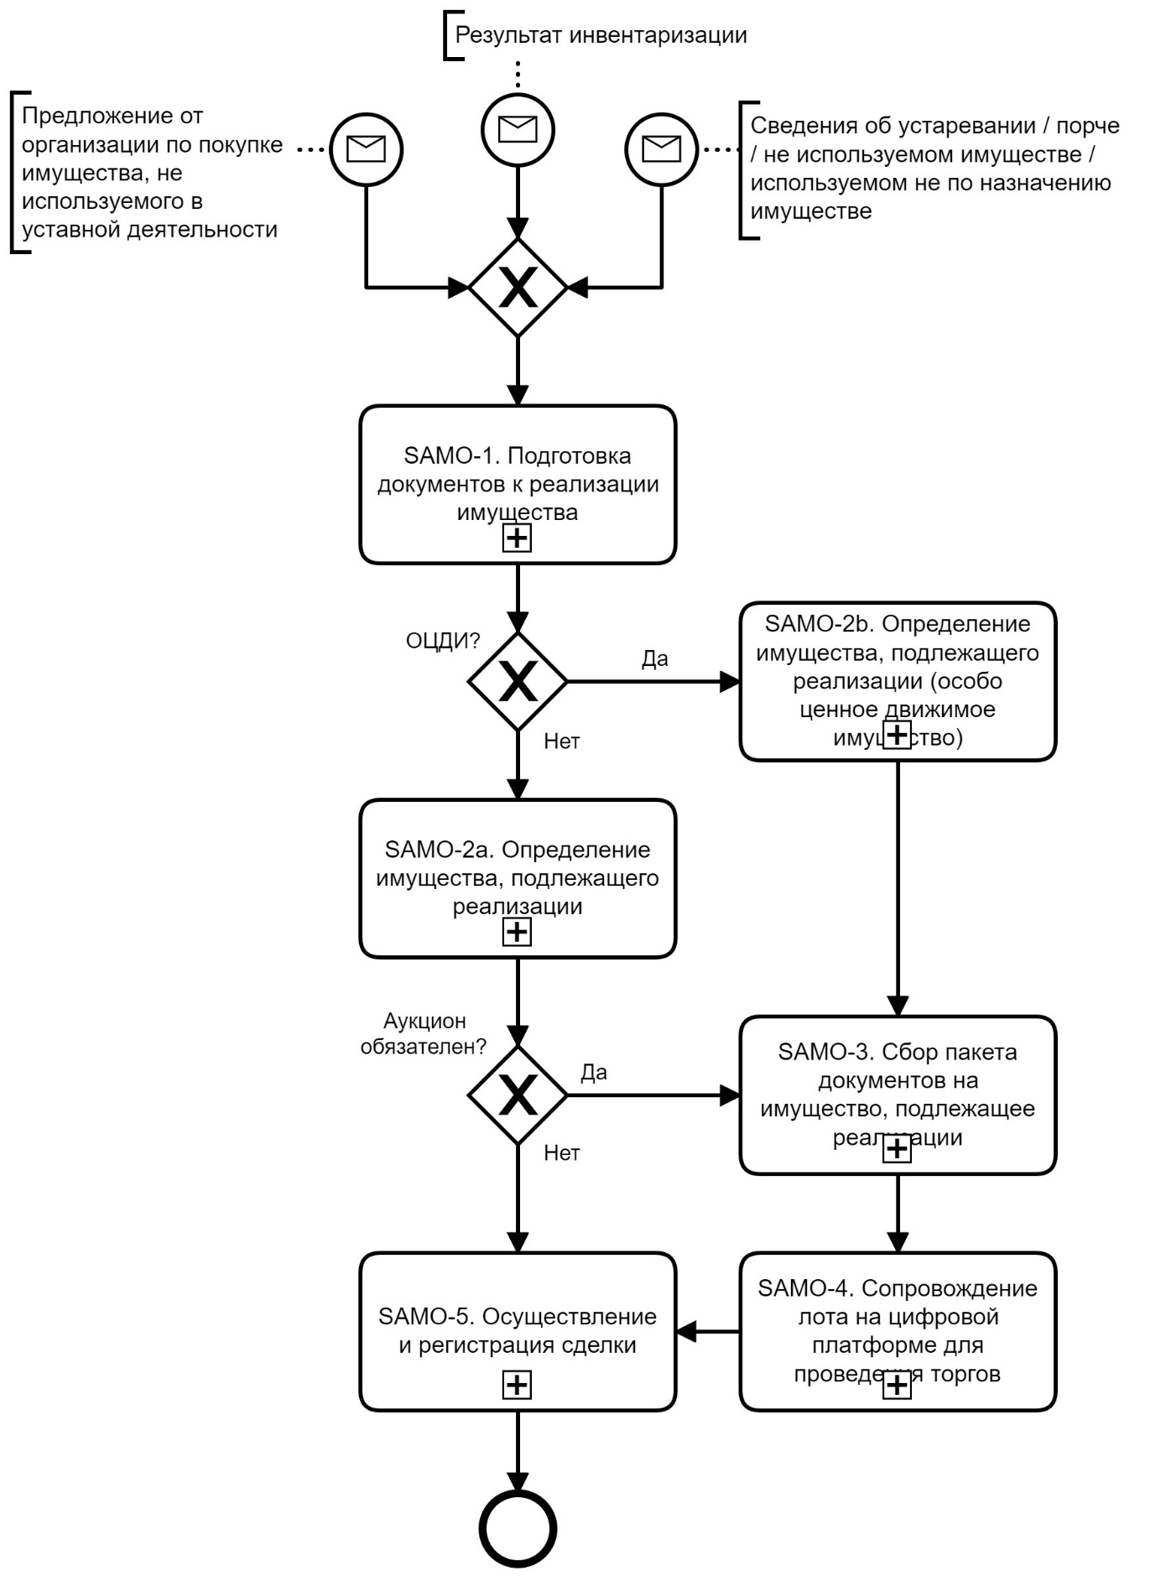

Рисунок 1 – Контекстная диаграмма бизнес-процесса «Продажа движимого имущества»

## SAMO-1. Подпроцесс «Подготовка документов к реализации имущества»

**Владелец подпроцесса:** главный бухгалтер.

**Цель подпроцесса**: подготовить документацию к коллективному рассмотрению объектов имущества в качестве потенциальных предметов реализации.

**Клиенты подпроцесса (потребители результатов):** подразделение, в ведении которого находится имущества, Комиссия 1, Комиссия 2.

Таблица 2 – Спецификация этапов подпроцесса SAMO-1

| **Код этапа** | **Наименование этапа** | **Исполнитель** | **Документы, данные и события, необходимые для начала выполнения** | **Результат(ы) выполнения (документы и данные)** | **На каком этапе используется результат** |
| --- | --- | --- | --- | --- | --- |
| SAMO-1.1 | Подача сведений о необходимости изменения статуса имущества[1] | МОЛ | 1) Сведения о моральном / физическом устаревании / порче имущества / неиспользуемом / используемом не по назначению имуществе (выявлено подразделением между инвентаризациями самостоятельно)  2) Информация о наличии лиц (организаций), заинтересованных в покупке имущества  3) Результаты инвентаризации:  - Инвентаризационная опись  - Акт инвентаризации  - Сличительная ведомость  - Бухгалтерская справка об оприходовании  4) Предложение от организации по покупке имущества, не используемого в уставной деятельности (письмо / заявка / проект договора купли-продажи) | В зависимости от оснований для изменения статуса имущества может быть несколько результатов:  1) СЗ на продажу имущества, согласованная с руководителем подразделения МОЛ  (может включать в качестве обоснования:  - предложение по потенциальному покупателю, готовому заключить договор купли-продажи с ТГУ;  - сам проект договора купли-продажи;  - сведения о рыночной стоимости имущества;  - справка о среднерыночной стоимости имущества.)  2) Заявка на закупку имущества  3) Заявка на списание имущества (стоимость до 10 тыс. рублей)  4) Дефектный акт (+ фото) на имущество, стоимостью свыше 10 тыс. рублей, с резолюцией руководителя структурного подразделения и начальника контролирующего подразделения (в зависимости от типа имущества) | Этап SAMO-1.2 |
| SAMO-1.2 | Проверка комплектности (достаточности) документов для передачи по компетенции | Сотрудник / начальник мат. отдела бухгалтерии | 1) СЗ на продажу имущества, согласованная с руководителем подразделения МОЛ  (может включать в качестве обоснования:  - предложение по потенциальному покупателю, готовому заключить договор купли-продажи с ТГУ; - сам проект договора купли-продажи;  - сведения о рыночной стоимости имущества;  - справка о среднерыночной стоимости имущества)  2) Заявка на закупку имущества  3) Заявка на списание имущества (стоимость до 10 тыс. рублей)  4) Дефектный акт (+ фото) на имущество, стоимостью свыше 10 тыс. рублей, с резолюцией руководителя структурного подразделения и начальника контролирующего подразделения  (в зависимости от типа имущества) | В зависимости от вида входного документа может быть несколько результатов:  Проверенные по формальным признакам комплекты документов:  1) СЗ на продажу имущества, согласованная с руководителем подразделения МОЛ – может включать в качестве обоснования:  - предложение по потенциальному покупателю, готовому заключить договор купли-продажи с ТГУ;  - сам проект договора купли-продажи;  - сведения о рыночной стоимости имущества;  - справка о среднерыночной стоимости имущества.  2) Заявка на закупку имущества  3) Заявка на списание имущества (стоимость до 10 тыс. рублей)  4) Дефектный акт (+ фото) на имущество, стоимостью свыше 10 тыс. рублей, с резолюцией руководителя структурного подразделения и начальника контролирующего подразделения (в зависимости от типа имущества)  5) Справка о среднерыночной стоимости имущества (если нет необходимости в проведении аукциона)  6) СЗ проректору по экономике о согласовании среднерыночной стоимости имущества (если нет необходимости в проведении аукциона или проводилась оценка экспертной организацией)  7) Проект акта о списании (в случае предложения МОЛ по списанию имущества)  8) Информационное сообщение членам Комиссии 1 о проведении заседания (если не ОЦДИ) | Этап SAMO-1.3  или этап  SAMO-2.1а |
| SAMO-1.3 | Согласование среднерыночной стоимости имущества | Проректор по экономике | 1) Справка о среднерыночной стоимости имущества (если нет необходимости в проведении аукциона)  2) СЗ проректору по экономике о согласовании среднерыночной стоимости имущества (если нет необходимости в проведении аукциона) | СЗ о cогласовании стоимости имущества  (этап выполняется, если изначальный запрос – продажа и аукцион не обязателен или если подразделение уже имеет заключение о среднерыночной стоимости имущества) | Этап SAMO-2.1a |

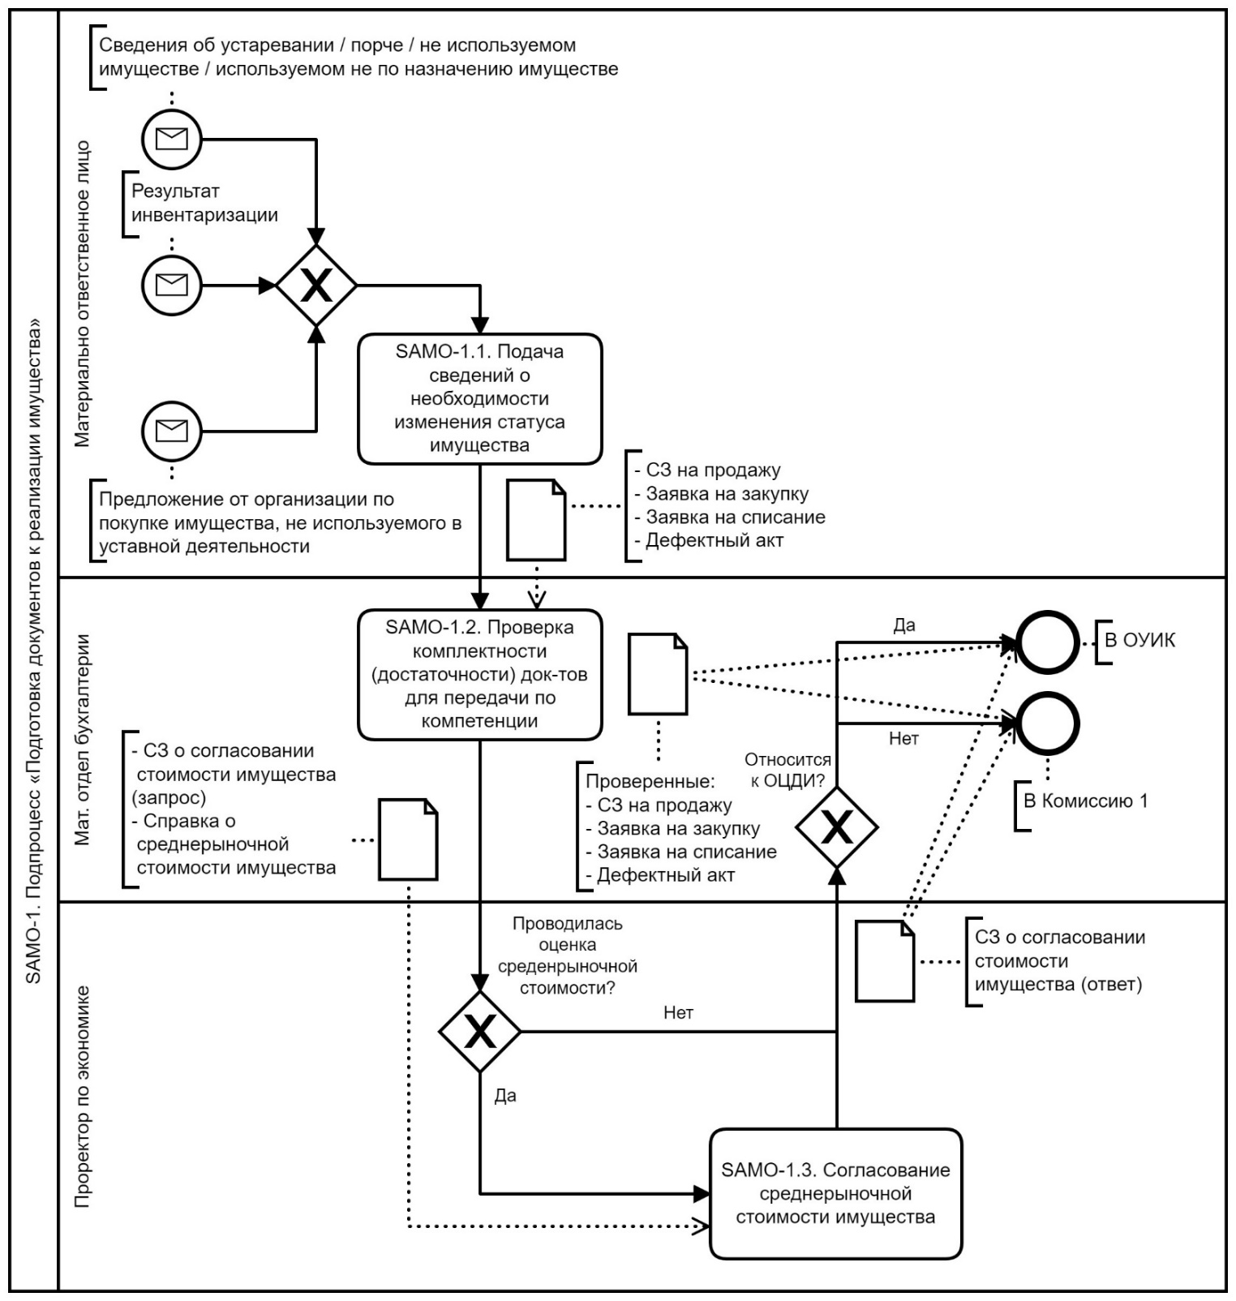

Рисунок 2 – Диаграмма подпроцесса «Подготовка документов к реализации имущества»

**События, инициирующие начало выполнения подпроцесса:**

Поступление информации о необходимости / целесообразности рассмотрения имущества в качестве объекта, чей статус требует изменений.

**Исполнитель:** МОЛ.

Таблица 3 – Входная информация и результаты подпроцесса SAMO-1

| **№ п/п** | **Входная информация**  **(документы, файлы, данные в информационной системе, иная информация)** | **Ответственные за входную информацию** |
| --- | --- | --- |
| 1. | Сведения о моральном / физическом устаревании / порче имущества (выявлено между инвентаризациями самостоятельно) / неиспользуемом имуществе / используемом не по назначению имуществе | Лицо, имеющее прямой контакт с имуществом (ППС, МОЛ, учащиеся и др.) |
| 2. | Информация о наличии лиц (организаций), заинтересованных в покупке имущества | Сотрудник подразделения, в ведении которого находится имущество |
| 3. | Результаты инвентаризации:  - Инвентаризационная опись  - Акт инвентаризации  - Сличительная ведомость  - Бухгалтерская справка об оприходовании | МОЛ  Сотрудник материального отдела бухгалтерии  Начальник подразделения, в ведении которого находится имущество |
| 4. | Предложение от организации по покупке имущества (письмо / заявка / проект договора купли-продажи) | Сторонняя организация |

| **№ п/п** | **Ключевые результаты (в т.ч. промежуточные)**  **(документы, файлы, данные в информационной системе, иная информация)** | **Потребители результатов** |
| --- | --- | --- |
| 1. | СЗ на продажу имущества, согласованная с руководителем подразделения МОЛ | Сотрудник мат. отдела бухгалтерии / ОУИК (в случае ОЦДИ) |
| 2. | Заявка на закупку имущества | Сотрудник мат. отдела бухгалтерии |
| 3. | Заявка на списание имущества на имущество, стоимостью до 10 тыс. рублей | Сотрудник мат. отдела бухгалтерии |
| 4. | Дефектный акт (+ фото) на имущество, стоимостью свыше 10 тыс. рублей | Сотрудник мат. отдела бухгалтерии / ОУИК (в случае ОЦДИ) |
| 5. | - Справка о среднерыночной стоимости имущества  - СЗ проректору по экономике о согласовании среднерыночной стоимости имущества | Проректор по экономике |
| 6. | Проект акта о списании | Сотрудник мат. отдела бухгалтерии / ОУИК (в случае ОЦДИ) |
| 7. | Информационное сообщение членам Комиссии 1 | Комиссия 1 |
| 8. | СЗ о cогласовании стоимости имущества | Сотрудник мат. отдела бухгалтерии / ОУИК (в случае ОЦДИ) |

**Требования исполнителя к входной информации:**

Информация об имуществе должна обладать следующими признаками:

- относимости (должна иметь прямое отношение к конкретному имущественному объекту);

- допустимости (не должна быть получена из недопустимых источников, например, недопустимо ссылаться на неофициальные результаты ещё не проведённой инвентаризации или на сведения, полученные от лиц, проникших на территорию Университета вне установленного пропускного режима);

- достоверности (должна носить точный характер);

- достаточности (в совокупности информация должна иметь потенциальное обоснование для дальнейшего облачения результатов в документальную форму).

**Требования потребителей к результатам**

Общее требование: оформление и заверение документов в соответствии требованиями локальной / региональной / федеральной нормативной документации.

1. СЗ на продажу имущества, согласованная с руководителем подразделения МОЛ:

- наличие обоснования целесообразности продажи имущества (в качестве примера обоснования может служить предложение о покупке имущества от сторонней организации)

2. Заявка на закупку имущества:

- наличие обоснования целесообразности покупки имущества (в качестве примера обоснования может служить инвентаризационная документация, согласно которой имущество выбывает из пользования подразделения)

3. Заявка на списание имущества на имущество, стоимостью до 10 тыс. рублей

- наличие обоснования целесообразности списания имущества (в качестве примера обоснования может служить порча / моральное устаревание имущества)

4. Дефектный акт (+ фото) на имущество, стоимостью свыше 10 тыс. рублей

- фото должно быть информативным и подтверждать заявленные в акте дефекты

5. Справка о среднерыночной стоимости имущества, подготовленная сотрудником / начальником Материального отдела бухгалтерии, должна для проведения сравнительного анализа ценообразования содержать не менее 3 примеров объектов имущества, аналогичных потенциально подлежащему реализации со стороны Университета.

**Бизнес-правила подпроцесса:**

1. Справка о среднерыночной стоимости имущества может иметь 2 различных варианта:

- подготовленный специалистом от экспертной организации;

- подготовленный сотрудником / начальником Материального отдела бухгалтерии в свободной форме.

2. Справка, изготовленная сотрудником / начальником Материального отдела бухгалтерии, используется исключительно в том случае, если проведение аукциона удовлетворяет одновременно 2 условиям (проверка данных условий осуществляется на этапе SAMO-2.1а. «Определение имущества, подлежащего реализации»):

- является необязательным в соответствии с действующим законодательством (на последующем этапе факт подтверждается либо опровергается представителем ЮрО ПУ);

- является нецелесообразным вследствие наличия потенциального покупателя, давшего предварительное согласие заключить договор купли-продажи с Университетом.

В таком случае реализация имущества происходит путём прямых продаж.

3. Информационное сообщение членам Комиссии 1 осуществляется посредством телефонограммы.

## 

## SAMO-2а. Подпроцесс «Определение имущества, подлежащего реализации»

**Владелец подпроцесса:** проректор по безопасности – председатель Комиссии 1.

**Цель подпроцесса**: определить перечень имущества, которое целесообразно было бы реализовать, а также его характеристики в качестве предмета продажи.

**Клиенты подпроцесса (потребители результатов):** подразделение, в ведении которого находится имущество (внутренний), ЦП (внутренний).

Таблица 4 – Спецификация этапов подпроцесса SAMO-2а

| **Код этапа** | **Наименование этапа** | **Исполнитель** | **Документы, данные и события, необходимые для начала выполнения** | **Результат(ы) выполнения (документы и данные)** | **На каком этапе используется результат** |
| --- | --- | --- | --- | --- | --- |
| SAMO-2а.1[2] | Определение имущества, подлежащего реализации | Комиссия 1 | Проверенные по формальным признакам комплекты документов:  1) СЗ на продажу имущества, согласованная с руководителем подразделения МОЛ – может включать в качестве обоснования:  - предложение по потенциальному покупателю, готовому заключить договор купли-продажи с ТГУ;  - сам проект договора купли-продажи;  - сведения о рыночной стоимости имущества;  - справка о среднерыночной стоимости имущества.  2) Заявка на закупку имущества  3) Заявка на списание имущества (стоимость до 10 тыс. рублей)  4) Дефектный акт (+ фото) на имущество, стоимостью свыше 10 тыс. рублей, с резолюцией руководителя структурного подразделения и начальника контролирующего подразделения (в зависимости от типа имущества)  5) Справка о среднерыночной стоимости имущества (если нет необходимости в проведении аукциона)  6) СЗ проректору по экономике о согласовании среднерыночной стоимости имущества (если нет необходимости в проведении аукциона или проводилась оценка экспертной организацией)  7) Проект акта о списании (в случае предложения МОЛ по списанию имущества)  8) Информационное сообщение членам Комиссии по поступлению и выбытию основных средств и нематериальных активов о проведении заседания  9) Решение комиссии по инвентаризации | Протокол заседания Комиссии по поступлению и выбытию основных средств и нематериальных активов, включающий:  - решение Комиссии о подготовке к реализации имущества  - решение Комиссии о доработке заявки на реализацию имущества (если есть замечания / обоснование недостаточно)  - определение реализационной стоимости типового и малоценного имущества | Инициирует подпроцесс SAMO-3 или SAMO-5, если прямая продажа |

**События, инициирующие начало выполнения подпроцесса:**

Поступление документов из материального отдела бухгалтерии в соответствии с компетенцией подразделения и типом имущества:

1) СЗ на продажу имущества, согласованная с руководителем подразделения МОЛ – может включать в качестве обоснования:

- предложение по потенциальному покупателю, готовому заключить договор купли-продажи с ТГУ;

- сам проект договора купли-продажи;

- сведения о рыночной стоимости имущества;

- справка о среднерыночной стоимости имущества.

2) Заявка на закупку имущества

3) Заявка на списание имущества (стоимость до 10 тыс. рублей)

4) Дефектный акт (+ фото) на имущество, стоимостью свыше 10 тыс. рублей, с резолюцией руководителя структурного подразделения и начальника контролирующего подразделения (в зависимости от типа имущества)

5) Справка о среднерыночной стоимости имущества (если нет необходимости в проведении аукциона)

6) СЗ проректору по экономике о согласовании среднерыночной стоимости имущества (если нет необходимости в проведении аукциона или проводилась оценка экспертной организацией)

7) Проект акта о списании (в случае предложения МОЛ по списанию имущества)

8) Информационное сообщение членам Комиссии по поступлению и выбытию основных средств и нематериальных активов о проведении заседания

9) Решение комиссии по инвентаризации

**Исполнитель:** Комиссия 1.

Таблица 5 – Входная информация и результаты подпроцесса SAMO-2а

| **№ п/п** | **Входная информация**  **(документы, файлы, данные в информационной системе, иная информация)** | **Ответственные за входную информацию** |
| --- | --- | --- |
| 1. | 1) СЗ на продажу имущества, согласованная с руководителем подразделения МОЛ – может включать в качестве обоснования:  - предложение по потенциальному покупателю, готовому заключить договор купли-продажи с ТГУ;  - сам проект договора купли-продажи;  - сведения о рыночной стоимости имущества;  - справка о среднерыночной стоимости имущества.  2) Заявка на закупку имущества  3) Заявка на списание имущества (стоимость до 10 тыс. рублей)  4) Дефектный акт (+ фото) на имущество, стоимостью свыше 10 тыс. рублей, с резолюцией руководителя структурного подразделения и начальника контролирующего подразделения (в зависимости от типа имущества)  5) Справка о среднерыночной стоимости имущества (если нет необходимости в проведении аукциона)  6) СЗ проректору по экономике о согласовании среднерыночной стоимости имущества (если нет необходимости в проведении аукциона или проводилась оценка экспертной организацией)  7) Проект акта о списании (в случае предложения МОЛ по списанию имущества)  8) Информационное сообщение членам Комиссии по поступлению и выбытию основных средств и нематериальных активов о проведении заседания  9) Решение комиссии по инвентаризации | Сотрудник материального отдела бухгалтерии |

| **№ п/п** | **Ключевые результаты (в т.ч. промежуточные)**  **(документы, файлы, данные в информационной системе, иная информация)** | **Потребители результатов** |
| --- | --- | --- |
| 1. | Протокол заседания Комиссии 1 | ЦП |

**Требования исполнителя к входной информации:**

Входная информация об имуществе должна обладать признаками, указанными в требованиях к документации подпроцесса SAMO-1.

Дополнительно, данная информация должна пройти проверку сотрудником(ами) материального отдела бухгалтерии на предмет формального соответствия требованиям локальной / региональной / федеральной нормативной документации.

**Требования потребителей к результатам:**

Общее требование:оформление и заверение документов в соответствии требованиями локальной / региональной / федеральной нормативной документации.

**Бизнес-правила подпроцесса:**

1. Экспертное заключение о среднерыночной стоимости имущества в целях его реализации является обязательным в случае одновременного выполнения 3 условий:

- если оценка среднерыночной стоимости имущества не была проведена в рамках подпроцесса SAMO-1 (а равно по истечении разумного срока действия таковой оценки);[3]

- если в соответствии с действующим законодательством продажа имущества требует обязательного проведения конкурса (аукциона);

- если отсутствует кандидатура потенциального покупателя имущества, подлежащего реализации.

К условиям, при которых организация конкурса (аукциона) для реализации имущества не является обязательной, может относиться, например, покупка имущества субъектом малого или среднего предпринимательства, арендующим данное имущество и имеющим преимущественное право покупки.

В дополнение к экспертному заключению о среднерыночной стоимости имущества в целях его реализации должны быть приложены сведения о специализации и квалификации эксперта.

2. В случае, если проведение конкурса (аукциона) не является обязательным, решение о его проведении / непроведении выносится Комиссией 1, состав которой определяется в соответствии с Приказом о создании Комиссии по поступлению и выбытию основных средств и нематериальных активов. Если Комиссия 1 принимает решение о реализации имущества посредством прямых продаж, подпроцессы SAMO-3 и SAMO-4 исключаются из экземпляра бизнес-процесса продажи имущества.

В случае наличия вопросов реализации имущества на повестке в число приглашённых лиц необходимо включить:

- представителя ЮрО ПУ для определения возможности реализации имущества без проведения аукциона и без проведения оценки среднерыночной стоимости имущества с привлечением сторонней организации;

- МОЛ подразделения, в ведении которого находится имущество, для дачи пояснений о состоянии имущества, подлежащего списанию / реализации, а также предложений сторонних организаций по покупке имущества, не задействованного в уставной деятельности ТГУ;

- МОЛ подразделения, подавшего заявку на закупку имущества (при наличии таковой), которому в случае удовлетворительного состояния имущества, потенциально подлежащего списанию / реализации, данное имущество может быть по итогам заседания Комиссии 1 передано взамен осуществления закупки.

## SAMO-2b. Подпроцесс «Определение имущества, подлежащего реализации (особо ценное движимое имущество)»

**Владелец подпроцесса:** ректор – председатель Комиссии 2.

**Цель подпроцесса**: определить перечень имущества, которое целесообразно было бы реализовать, а также его характеристики в качестве предмета продажи.

**Клиенты подпроцесса (потребители результатов):** подразделение, в ведении которого находится имущество (внутренний), ЦП (внутренний), Минобрнауки (внешний, если необходимо согласование сделки).

Таблица 6 – Спецификация этапов подпроцесса SAMO-2b

| **Код этапа** | **Наименование этапа** | **Исполнитель** | **Документы, данные и события, необходимые для начала выполнения** | **Результат(ы) выполнения (документы и данные)** | **На каком этапе используется результат** |
| --- | --- | --- | --- | --- | --- |
| SAMO-2b.1 | Сбор документов для Комиссии 2 | Сотрудник / начальник ОУИК | 1) СЗ на продажу имущества, согласованная с руководителем подразделения МОЛ – может включать в качестве обоснования:  - предложение по потенциальному покупателю, готовому заключить договор купли-продажи с ТГУ;  - проект договора купли-продажи;  - сведения о рыночной стоимости имущества;  - справка о среднерыночной стоимости имущества.  2) Заявка на закупку имущества  3) Дефектный акт (+ фото) с резолюцией руководителя структурного подразделения и начальника контролирующего подразделения (в зависимости от типа имущества) | 1) Предложение о распоряжении федеральным имуществом (с комплектом необходимых документов к нему):  - проект справки о прогнозе влияния сделки  - фотографии объекта;  - проект договора купли-продажи  - копии документов, описывающие основные характеристики объекта (паспорт, инструкция по эксплуатации и т.д.);  - инвентарная карта на объект;  - иная информация и документы  - документы-основание приобретения объекта.  2) Информационное сообщение членам Комиссии 2 о проведении заседания | Этап SAMO-2b.2 |
| SAMO-2b.2 | Рассмотрение вопросов использования и распоряжения ОЦДИ | Комиссия 2 | 1) Приказ «О Комиссии ТГУ по рассмотрению вопросов использования и распоряжения федеральным имуществом, закрепленным за Тольяттинским государственным университетом»  2) Приказ «О внесении изменений в состав Комиссии ТГУ по рассмотрению вопросов использования и распоряжения федеральным имуществом, закрепленным за ТГУ» (если вносятся очередные изменения)  3) Предложение о распоряжении федеральным имуществом (с комплектом необходимых документов к нему)  4) СЗ на продажу имущества, согласованная с руководителем подразделения МОЛ – может включать в качестве обоснования:  - предложение по потенциальному покупателю, готовому заключить договор купли-продажи с ТГУ;  - проект договора купли-продажи;  - сведения о рыночной стоимости имущества;  - справка о среднерыночной стоимости имущества.  5) Заявка на закупку имущества  6) Дефектный акт (+ фото) с резолюцией руководителя структурного подразделения и начальника контролирующего подразделения (в зависимости от типа имущества)  7) Информационное сообщение членам Комиссии 2 о проведении заседания | Протокол заседания КомиссииТГУ по рассмотрению вопросов использования и распоряжения федеральным имуществом, закрепленным за ТГУ:  1) решение Комиссии о подготовке к реализации ОЦДИ  2) решение Комиссии о поручении ОУИК организации проведения экспертизы технического состояния объекта ОЦДИ (подготовка к процессу списания имущества) | Этап SAMO-2b.3 или SAMO-2b.6  или инициирует подпроцесс SAMO-3 |
| SAMO-2b.3[4] | Обеспечение проведения оценки среднерыночной стоимости имущества | Сотрудник / начальник ОУИК | 1) Протокол заседания КомиссииТГУ по рассмотрению вопросов использования и распоряжения федеральным имуществом, закрепленным за ТГУ  2) Прайс-лист на услуги экспертной организации | 1) Контакты экспертной организации соответствующего профиля, удовлетворяющей условиям:  - квалификации экспертов;  - приемлемой стоимости услуг.  2) Договор на оказание экспертных услуг  3) Информационное сообщение УСБ и МОЛ о необходимости обеспечения доступа представителя экспертной организации к имуществу    4) СЗ проректору по экономике о согласовании среднерыночной стоимости имущества | Этап SAMO-2b.4 |
| SAMO-2b.4[5] | Проведение оценки среднерыночной стоимости имущества | Специалист от организации, с которой заключен договор на оказание услуги | 1) Договор на оказание экспертных услуг  2) Информационное сообщение УСБ и МОЛ о необходимости обеспечения доступа представителя экспертной организации к имуществу | Экспертное заключение о среднерыночной стоимости имущества | SAMO-2b.5 |
| SAMO-2b.5[6] | Согласование среднерыночной стоимости имущества | Проректор по экономике | Экспертное заключение о среднерыночной стоимости имущества | СЗ о согласовании стоимости имущества | Этап SAMO-2b.6 или инициирует подпроцесс SAMO-3 |
| SAMO-2b.6[7] | Согласование реализации ОЦДИ с Минобрнауки | Сотрудник / начальник ОУИК | Протокол заседания КомиссииТГУ по рассмотрению вопросов использования и распоряжения федеральным имуществом, закрепленным за ТГУ | 1) Обращение (скан-копии документов, опись) на имя Зам. Минобрнауки, курирующего Департамент управления имуществом, за подписью ректора  2) Сопроводительное письмо о согласовании совершения Учреждением сделки, которое должно содержать:  - обоснование и цель совершения сделки;  - предмет и цену сделки в рублях (числом и прописью), включая налог на добавленную стоимость (на основании заключения эксперта о среднерыночной стоимости имущества);  - источники формирования имущества Учреждения;  - существенные условия сделки, установленные законодательством Российской Федерации или иными правовыми актами, либо относительно которых по заявлению одной из сторон должно быть достигнуто соглашение;  - проект сделки (договора) со всеми приложениями к нему;  - справка о прогнозе влияния результатов сделки на повышение эффективности деятельности Учреждения;  - справка о способности исполнения обязательств Учреждения по сделке.  3) Письмо-ответ на Обращение от Минобрнауки | Этап SAMO-2b.7 |
| SAMO-2b.7[8] | Согласование реализации ОЦДИ | Сотрудник Минобрнауки (исполнитель) | Обращение (скан-копии документов, опись) за подписью ректора на имя Зам. Минобрнауки, курирующего Департамент управления имуществом | Письмо Минобрнауки о согласовании реализации / списания объектов ОЦДИ за подписью Зам. Минобрнауки, курирующего Департамент управления имуществом | инициирует подпроцесс SAMO-3 |

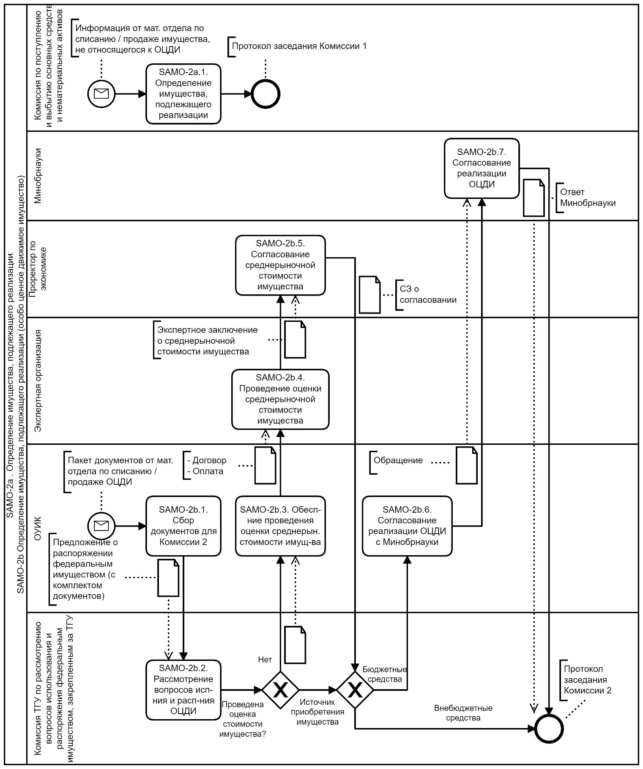

Рисунок 3 – Диаграмма подпроцессов «Определение имущества, подлежащего реализации» и «Определение имущества, подлежащего реализации (ОЦДИ)»

**События, инициирующие начало выполнения подпроцесса:**

Поступление документов из материального отдела бухгалтерии в ОУИК:

1) СЗ на продажу имущества, согласованная с руководителем подразделения МОЛ – может включать в качестве обоснования:

- предложение по потенциальному покупателю, готовому заключить договор купли-продажи с ТГУ;

- проект договора купли-продажи;

- сведения о рыночной стоимости имущества;

- справка о среднерыночной стоимости имущества.

2) Заявка на закупку имущества

3) Дефектный акт (+ фото) с резолюцией руководителя структурного подразделения и начальника контролирующего подразделения (в зависимости от типа имущества)

**Исполнитель:** сотрудник / начальник ОУИК.

Таблица 7 – Входная информация и результаты подпроцесса SAMO-2b

| **№ п/п** | **Входная информация**  **(документы, файлы, данные в информационной системе, иная информация)** | **Ответственные за входную информацию** |
| --- | --- | --- |
| 1. | 1) СЗ на продажу имущества, согласованная с руководителем подразделения МОЛ – может включать в качестве обоснования:  - предложение по потенциальному покупателю, готовому заключить договор купли-продажи с ТГУ;  - проект договора купли-продажи;  - сведения о рыночной стоимости имущества;  - справка о среднерыночной стоимости имущества.  2) Заявка на закупку имущества  3) Дефектный акт (+ фото) с резолюцией руководителя структурного подразделения и начальника контролирующего подразделения (в зависимости от типа имущества) | Сотрудник материального отдела бухгалтерии |

| **№ п/п** | **Ключевые результаты (в т.ч. промежуточные)**  **(документы, файлы, данные в информационной системе, иная информация)** | **Потребители результатов** |
| --- | --- | --- |
| 1. | Предложение о распоряжении федеральным имуществом | Комиссия 2 |
| 2. | Экспертное заключение о среднерыночной стоимости имущества | Комиссия 2 |
| 3. | 1) Обращение (скан-копии документов, опись) на имя Зам. Минобрнауки, курирующего Департамент управления имуществом, за подписью ректора  2) Сопроводительное письмо о согласовании совершения Учреждением сделки | ЦП |
| 4. | Протокол заседания Комиссии 2 | ЦП |
| 5. | Письмо Минобрнауки о согласовании реализации / списания объектов ОЦДИ за подписью Зам. Минобрнауки, курирующего Департамент управления имуществом | ЦП |

**Требования исполнителя к входной информации:**

Входная информация об имуществе должна обладать признаками, указанными в требованиях к документации подпроцесса SAMO-1.

Дополнительно, данная информация должна пройти проверку сотрудником(ами) материального отдела бухгалтерии на предмет формального соответствия требованиям локальной / региональной / федеральной нормативной документации.

**Требования потребителей к результатам:**

Общее требование:оформление и заверение документов в соответствии требованиями локальной / региональной / федеральной нормативной документации.

1. В соответствии с Регламентом принятия решения по вопросам использования и распоряжения федеральным имуществом, закрепленным за ТГУ, Предложение о распоряжении федеральным имуществом содержит следующий перечень документов:

1) проект справки о прогнозе влияния сделки

2) фотографии объекта;

3) проект договора купли-продажи

4) копии документов, описывающие основные характеристики объекта (паспорт, инструкция по эксплуатации и т.д.);

5) инвентарная карта на объект;

6) иная информация и документы

7) документы-основание приобретения объекта

Проект договора купли-продажи составляется ОУИК с применением Примерной формы договора купли-продажи на имущество различного типа (ОЦДИ, автомобиль и др.). Примерная форма договора купли-продажи на имущество определяется ЮрО ПУ, размещается на официальном сайте ПУ в разделе «Формы договоров и актов», а также регулярно актуализируется работниками ЮрО ПУ в соответствии с изменениями действующего законодательства и реквизитов ТГУ.

2. Содержание комплекта документов к Обращению в Минобрнауки по согласованию сделки с ОЦДИ определяется Приказом Минобрнауки России от 01.08.2018 N 18н «Об отдельных вопросах согласования (одобрения) некоторых сделок, совершаемых федеральными государственными бюджетными учреждениями, находящимися в ведении Министерства науки и высшего образования Российской Федерации» и предусматривает:

1) сопроводительное письмо о согласовании совершения Учреждением сделки, которое должно содержать:

- обоснование и цель совершения сделки;

- информацию о сторонах сделки (фирменное наименование, организационно-правовая форма, место нахождения, почтовый адрес - для юридического лица; фамилия, имя, отчество (при наличии), данные документа, удостоверяющего личность, место жительства - для физического лица);

- предмет и цену сделки в рублях (числом и прописью), включая налог на добавленную стоимость;

- сроки исполнения обязательств по сделке; источники формирования имущества Учреждения; существенные условия сделки, установленные законодательством Российской Федерации или иными правовыми актами, либо относительно которых по заявлению одной из сторон должно быть достигнуто соглашение;

2) проект сделки (договора) со всеми приложениями к нему;

3) копии договоров, связанных со сделкой;

4) справка о прогнозе влияния результатов сделки на повышение эффективности деятельности Учреждения;

5) справка о способности исполнения обязательств Учреждения по сделке.

В случаях, предусмотренных законодательством Российской Федерации об оценочной деятельности, Учреждения представляют в Министерство отчет об оценке предмета сделки.

Представленные документы рассматриваются Министерством в течение 15 рабочих дней со дня их регистрации.

В части документов, содержащих информацию о сторонах и суммах потенциальных сделок, ОУИК, формирующий Обращение, указывает на необходимость проведения конкурса (аукциона) с наименованием цифровой платформы для проведения торгов, по итогам которого станут известны стороны сделки.

**Бизнес-правила подпроцесса:**

1. Экспертное заключение о среднерыночной стоимости имущества в целях его реализации является обязательным в случае одновременного выполнения 3 условий:

- если оценка среднерыночной стоимости имущества не была проведена в рамках подпроцесса SAMO-1 (а равно по истечении разумного срока действия таковой оценки);[9]

- если в соответствии с действующим законодательством продажа имущества требует обязательного проведения конкурса (аукциона);

- если отсутствует кандидатура потенциального покупателя имущества, подлежащего реализации.

К условиям, при которых организация конкурса (аукциона) для реализации имущества не является обязательной, может относиться, например, покупка имущества субъектом малого или среднего предпринимательства, арендующим данное имущество и имеющим преимущественное право покупки.

В дополнение к экспертному заключению о среднерыночной стоимости имущества в целях его реализации должны быть приложены сведения о специализации и квалификации эксперта.

2. В целях объективного рассмотрения Комиссией 2 вопросов реализации (списания) имущества, относящегося к категории ОЦДИ, в число приглашённых лиц необходимо включить:

- МОЛ для дачи пояснений о состоянии имущества, подлежащего списанию / реализации;

- представителя материального отдела бухгалтерии для совместного с главным бухгалтером (постоянным членом Комиссии 2) согласования оценочной стоимости имущества.

3. Информационное сообщение членам Комиссии 2 о проведении заседания осуществляется посредством телефонограммы.

## SAMO-3. Подпроцесс «Сбор пакета документов на имущество, подлежащее реализации»

**Владелец подпроцесса:** проректор по НИД – председатель Комиссии 3.

**Цель подпроцесса**: собрать пакет документов для регистрации лота на цифровой платформе для проведения торгов.

**Клиенты подпроцесса (потребители результатов):** потенциальный покупатель (внешний), Комиссия 3 (внутренний).

Таблица 8 – Спецификация этапов подпроцесса SAMO-3

| **Код этапа** | **Наименование этапа** | **Исполнитель** | **Документы, данные и события, необходимые для начала выполнения** | **Результат(ы) выполнения (документы и данные)** | **На каком этапе используется результат** |
| --- | --- | --- | --- | --- | --- |
| SAMO-3.1 | Запуск проведения торгов | Сотрудник / директор ЦП | 1) Протокол заседания Комиссии ТГУ по рассмотрению вопросов использования и распоряжения федеральным имуществом, закрепленным за ТГУ (если ОЦДИ)  2) Протокол заседания Комиссии по поступлению и выбытию основных средств и нематериальных активов о подготовке к реализации имущества (если не ОЦДИ) | 1) Приказ о проведении торгов в целях реализации движимого имущества  2) Приказ о создании Аукционной комиссии  3) Приказ о создании комиссии по реализации движимого имущества | Этап SAMO-3.2a  или  SAMO-3.2b, SAMO-3.2c, SAMO-3.2d |
| SAMO-3.2а[10] | Передача документов на ОЦДИ | Сотрудник / начальник ОУИК | Приказ о проведении торгов в целях реализации движимого имущества | Предложение о распоряжении федеральным имуществом (см. этап SAMO-2.1) | SAMO-3.3 |
| SAMO-3.2b[11] | Подготовка документов для торгов | Сотрудник / директор ЦП | 1) Протокол заседания Комиссии ТГУ по рассмотрению вопросов использования и распоряжения федеральным имуществом, закрепленным за ТГУ (если ОЦДИ)  2) Протокол заседания Комиссии по поступлению и выбытию основных средств и нематериальных активов о подготовке к реализации имущества (если не ОЦДИ)  3) Приказ о проведении торгов в целях реализации имущества  4) Форма типового договора купли-продажи имущества (от ЮрО ПУ)  5) Инвентарная карта имущества (от материального отдела бухгалтерии) | 1) Проект договора купли-продажи имущества, подлежащего реализации  2) Краткая характеристика движимого имущества (из инвентарной карты имущества) | SAMO-3.3 |
| SAMO-3.2c[12] | Подготовка фото имущества | МОЛ | 1) Протокол заседания Комиссии ТГУ по рассмотрению вопросов использования и распоряжения федеральным имуществом, закрепленным за ТГУ (если ОЦДИ)  2) Протокол заседания Комиссии по поступлению и выбытию основных средств и нематериальных активов о подготовке к реализации имущества (если не ОЦДИ)  3) Приказ о проведении торгов в целях реализации движимого имущества | Фото имущества, подлежащего реализации | SAMO-3.3 |
| SAMO-3.2d[13] | Обеспечение проведения оценки среднерыночной стоимости имущества | Сотрудник / начальник ОУИК | 1) Протокол заседания Комиссии по поступлению и выбытию основных средств и нематериальных активов о подготовке к реализации имущества (если не ОЦДИ)  2) Приказ о проведении торгов в целях реализации движимого имущества  3) Прайс-лист на услуги эксперта | 1) Контакты экспертной организации соответствующего профиля, удовлетворяющей условиям:  - квалификации экспертов;  - приемлемой стоимости услуг  2) Договор на оказание экспертных услуг  3) Информационное сообщение УСБ и МОЛ о необходимости обеспечения доступа представителя экспертной организации к имуществу  4) Согласование источника финансирования проведения экспертизы (самостоятельно либо с подразделением, в ведении которого находится имущество)  5) Сообщение в подразделение, в ведении которого находится имущество, о приходе эксперта  6) Внутреннее согласование проведения финансовой операции из средств структурного подразделения для оплаты услуг экспертной организации  7) СЗ проректору по экономике о согласовании среднерыночной стоимости имущества | SAMO-3.2e |
| SAMO-3.2e[14] | Проведение оценки среднерыночной стоимости имущества | Специалист от организации, с которой заключен договор на оказание услуги | 1) Договор на оказание экспертных услуг    2) Разовый пропуск на территорию ТГУ (при себе специалисту иметь паспорт) | Экспертное заключение о среднерыночной стоимости имущества | SAMO-3.2f |
| SAMO-3.2f[15] | Согласование среднерыночной стоимости имущества | Проректор по экономике | Экспертное заключение о среднерыночной стоимости имущества, подлежащего реализации | СЗ о согласовании стоимости имущества | Этап SAMO-3.3 |
| SAMO-3.3 | Проверка  комплектности документации для проведения торгов | Сотрудник / директор ЦП | 1) Протокол заседания Комиссии ТГУ по рассмотрению вопросов использования и распоряжения федеральным имуществом, закрепленным за ТГУ (если ОЦДИ)  2) Протокол заседания Комиссии по поступлению и выбытию основных средств и нематериальных активов о подготовке к реализации имущества (если не ОЦДИ)  3) Приказ о проведении торгов в целях реализации движимого имущества  4) Экспертная оценка среднерыночной стоимости имущества  5) Проект договора купли-продажи имущества, подлежащего реализации  6) Краткая характеристика движимого имущества (из инвентарной карты имущества)  7) Фото имущества, подлежащего реализации  8) Приказ о создании комиссии по реализации движимого имущества | 1) Запрос недостающей информации / внесения исправлении в предоставленную документацию (если необходимы корректировки, посредством доступных мессенджеров)  2) Отправка пакета документации, необходимой для регистрации лота на цифровой платформе для проведения торгов, на согласование в Комиссию 3  3) Информационное сообщение членам Комиссии 3 о проведении заседания | Этап SAMO-3.4 |
| SAMO-3.4 | Согласование документации для регистрации лота | Комиссия 3 | 1) Пакет документации, необходимой для регистрации лота на цифровой платформе для проведения торгов  2) Приказ о создании комиссии по реализации движимого имущества | 1) Запрос недостающей информации / внесения исправлении в предоставленную документацию (если необходимы корректировки, через чат группы)  2) Протокол заседания Комиссии по реализации движимого имущества (решение о регистрации лота на цифровой платформе для проведения торгов) | Этап SAMO-3.5 |
| SAMO-3.5 | Информационное сообщение о торгах | Сотрудник / директор ЦП | Протокол заседания Комиссии по реализации движимого имущества (решение о регистрации лота на цифровой платформе для проведения торгов) | 1) Информационное сообщение о проведении аукциона по продаже движимого имущества  2) Заявка на размещение информации на сайте ТГУ на странице ЦП | Этап SAMO-3.6  инициирует подпроцесс SAMO-4 |
| SAMO-3.6 | Размещение информации об аукционе на сайте ТГУ | Сотрудник МХ | 1) Информационное сообщение о проведении аукциона по продаже движимого имущества  2) Заявка на размещение информации на сайте ТГУ на странице ЦП | Информационное сообщение о проведении аукциона по продаже движимого имущества на сайте ЦП | Этапы SAMO-4.2a, SAMO-4.2b, SAMO-4.3 |

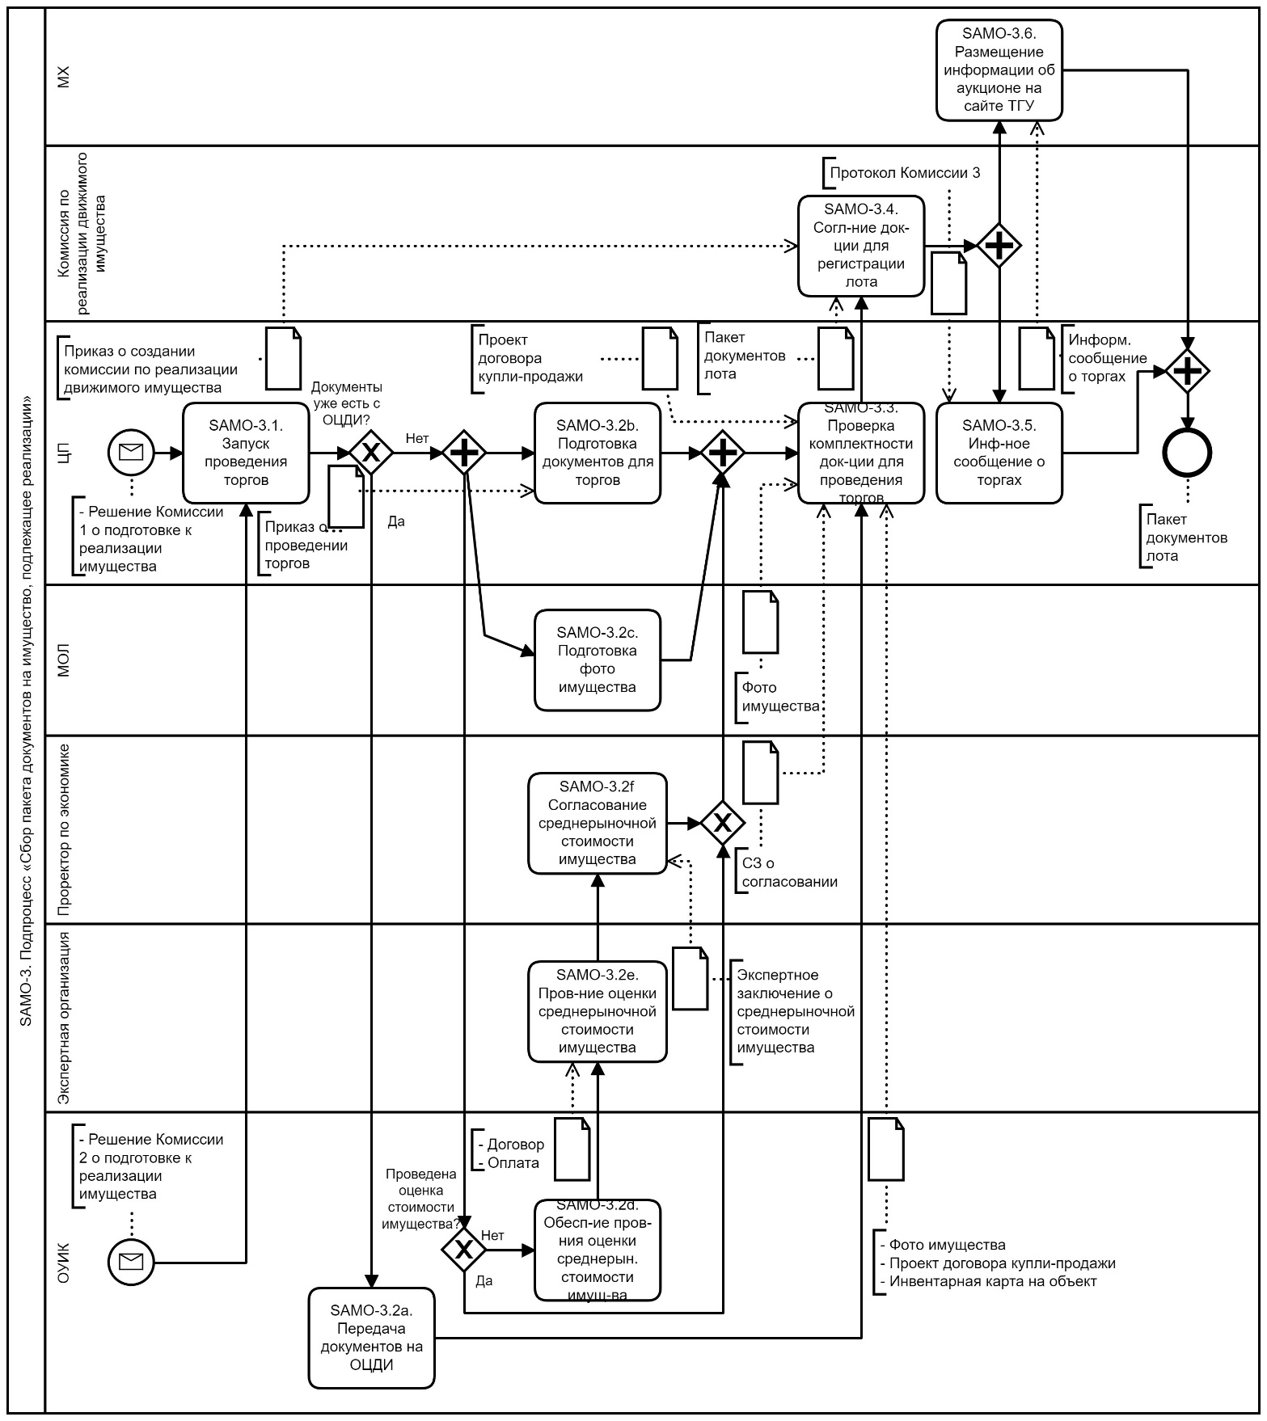

Рисунок 4 – Диаграмма подпроцесса «Сбор пакета документов на имущество, подлежащее реализации»

**События, инициирующие начало выполнения подпроцесса:**

1) Протокол заседания Комиссии ТГУ по рассмотрению вопросов использования и распоряжения федеральным имуществом, закрепленным за ТГУ (если ОЦДИ)

2) Протокол заседания Комиссии по поступлению и выбытию основных средств и нематериальных активов о подготовке к реализации имущества (если не ОЦДИ)

Таблица 9 – Входная информация и результаты подпроцесса SAMO-3

| **№ п/п** | **Входная информация**  **(документы, файлы, данные в информационной системе, иная информация)** | **Ответственные за входную информацию** |
| --- | --- | --- |
| 1. | Протокол заседания Комиссии ТГУ по рассмотрению вопросов использования и распоряжения федеральным имуществом, закрепленным за ТГУ (если ОЦДИ) | Комиссия 2 |
| 2. | Протокол заседания Комиссии по поступлению и выбытию основных средств и нематериальных активов о подготовке к реализации имущества (если не ОЦДИ) | Комиссия 1 |
| **№ п/п** | **Ключевые результаты (в т.ч. промежуточные)**  **(документы, файлы, данные в информационной системе, иная информация)** | **Потребители результатов** |
| 1. | 1) Приказ о проведении торгов в целях реализации имущества  2) Приказ о создании Аукционной комиссии  3) Приказ о создании комиссии по реализации движимого имущества | ОУИК (если ОЦДИ) / ЦП (если не ОЦДИ) / Комиссия 4 |
| 2. | 1) Проект договора купли-продажи имущества, подлежащего реализации  2) Краткая характеристика движимого имущества, подлежащего реализации  3) Фото имущества, подлежащего реализации  4) Экспертное заключение о среднерыночной стоимости имущества, подлежащего реализации  5) Информационное сообщение членам Комиссии 3 о проведении заседания | Комиссия 3 |
| 3. | Протокол заседания Комиссии по реализации движимого имущества | ЦП |
| 4. | 1) Информационное сообщение о проведении аукциона по продаже движимого имущества  2) Заявка на размещение информации на сайте ТГУ на странице ЦП | МХ  Платформа для проведения торгов |
| 5. | Информационное сообщение о проведении аукциона по продаже движимого имущества (в электронном виде) | потенциальный покупатель |

**Исполнитель:** сотрудник / директор ЦП

**Требования исполнителя к входной информации:**

Протокол заседания Комиссии ТГУ по рассмотрению вопросов использования и распоряжения федеральным имуществом, закрепленным за ТГУ и Протокол заседания Комиссии по поступлению и выбытию основных средств и нематериальных активов о подготовке к реализации имущества должны содержать следующую информацию:

- перечень имущества, подлежащего реализации;

- способ реализации имущества: посредством конкурса (аукциона) с указанием цифровой платформы для проведения торгов / прямых продаж с указанием покупателя-физического (юридического) лица и суммы продажи;

- краткая справка о характеристиках имущества, включая инвентарный номер;

- причины целесообразности реализации имущества;

- решение об организации экспертной оценки среднерыночной стоимости имущества, если таковая необходима;

- сроки проведения организационных мероприятий по реализации имущества;

- ответственные лица за организацию процесса реализации имущества.

**Требования потребителей к результатам:**

Общее требование:оформление и заверение документов в соответствии требованиями локальной / региональной / федеральной нормативной документации.

1. Приказ о проведении торгов в целях реализации движимого имущества должен содержать следующую информацию (см. шаблон приказа для имущества, не относящегося к ОЦДИ, в Приложении А и для имущества, относящегося к ОЦДИ, в Приложении Б):

- копии протоколов заседания Комиссии 1 / Комиссии 2, в соответствии с которым необходима организация торгов;

- лица, ответственные за сбор необходимой для проведения торгов информации и регистрации лота;

- перечень документов, необходимых для регистрации лота на цифровой платформе для проведения торгов;

- сроки предоставления информации ответственными лицами;

- сроки регистрации лота и размещения информации о проведении торгов на официальном сайте ТГУ.

2. Приказ о создании Аукционной комиссии должен содержать следующую информацию:

- сроки регистрации лота и размещения информации о проведении торгов на официальном сайте ТГУ;

- состав Комиссии 4;

- перечень возможных вариантов решений Комиссии 4;

- дату / время / место заседания Комиссии 4 в связи с окончанием торгов.

3. Приказ о создании комиссии по реализации движимого имущества должен содержать следующую информацию:

- состав Комиссии 3;

- перечень возможных вариантов решений Комиссии 3;

- дату / время / место заседания Комиссии 3 в связи с окончанием сбора документов для проведения торгов.

4. Протокол заседания Комиссии по реализации движимого имущества должен содержать следующую информацию:

- перечень имущества, подлежащего реализации;

- краткая справка о характеристиках имущества, включая инвентарный номер и среднерыночную стоимость такового;

- сроки проведения организационных мероприятий по реализации имущества;

- решение об одобрении регистрации ЦП лота по представленным ЦП документам на цифровой платформе для проведения торгов с наименованием цифровой платформы для проведения торгов.

5. Содержание информационного сообщения о проведении аукциона по продаже движимого имущества должно отвечать требованиям цифровой площадки для проведения торгов.

В качестве основного контактного лица в информационном сообщении указывается МОЛ (его корпоративные телефон и e-mail).

Дополнительно в тексте требуется напоминание для потенциальных покупателей о необходимости иметь при себе документ, удостоверяющий личность, для осуществления приёма-передачи покупки.

**Бизнес-правила подпроцесса:**

1. В случае, если реализуемое имущество относится к категории ОЦДИ, ОУИК передаёт пакет документов Предложения о распоряжении федеральным имуществом в распоряжение ЦП для перевода того в форму, подходящую для регистрации лота.

- Проект договора купли-продажи имущества, подлежащего реализации, составляется ЦП с применением Примерной формы договора купли-продажи на имущество различного типа (ОЦДИ, автомобиль и др.). Примерная форма договора купли-продажи на имущество определяется ЮрО ПУ, размещается на официальном сайте ПУ в разделе «Формы договоров и актов», а также регулярно актуализируется работниками ЮрО ПУ в соответствии с изменениями действующего законодательства и реквизитов ТГУ.

- Краткая характеристика движимого имущества, подлежащего реализации, составляется ЦП на основании инвентарной карты имущества, предоставляемой материальным отделом бухгалтерии в соответствии с Приказом о проведении торгов в целях реализации имущества.

- Фото имущества, подлежащего реализации должно отвечать требованиям актуальности и информативности, отображать основные его дефекты.

- Экспертное заключение о среднерыночной стоимости имущества, подлежащего реализации, может быть использовано, если оценка была проведена на предыдущих этапах и до истечения разумного срока действия таковой оценки. Под разумным сроком понимается не формальная действительность оценки, а её достаточность для проведения организационных мероприятий по реализации имущества.

2. Размещение информационного сообщения о проведении аукциона по продаже движимого имущества осуществляется сотрудниками МХ на основании Приказа о проведении торгов в целях реализации движимого имущества по заявке ЦП, свидетельствующей о готовности информационного сообщения.

Заявка подаётся ЦП в МХ посредством корпоративных электронных средств связи (корпоративная электронная почта, портал Битрикс24 и др.).

Размещается информационное сообщение о проведении аукциона по продаже движимого имущества на официальном сайте ТГУ на странице «Центра продаж» в отдельной вкладке «Аукционы / торги» (см. изображение ниже).

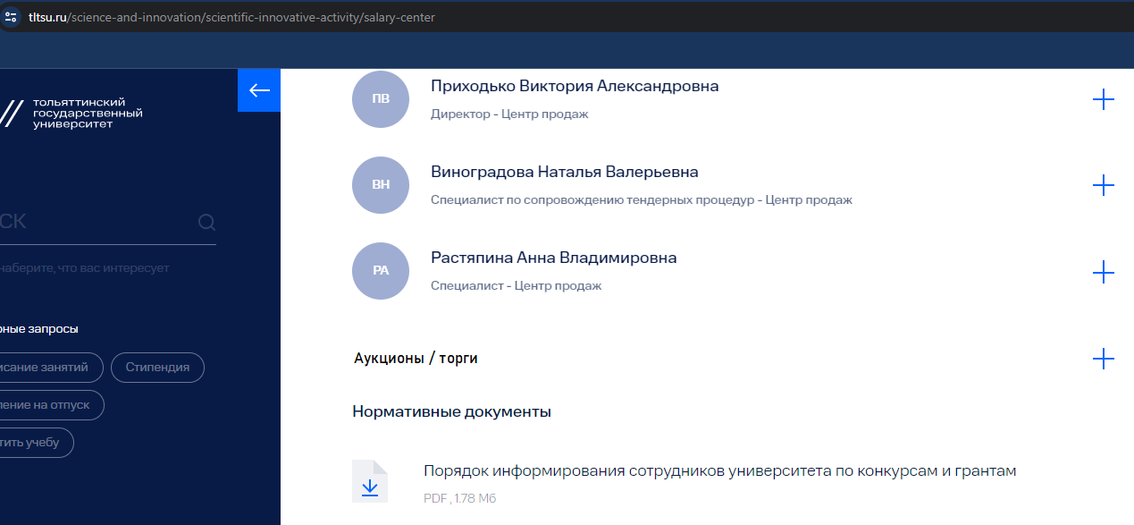

Рисунок 5 – Размещение информации о торгах на официальном сайте ТГУ

3. Информационное сообщение членам Комиссии 3 о проведении заседания осуществляется посредством телефонограммы.

4. Информационное сообщение УСБ и МОЛ о необходимости обеспечения доступа представителя экспертной организации к имуществу осуществляется посредством телефонограммы.

**SAMO-4. Подпроцесс «Сопровождение лота на цифровой платформе для проведения торгов»**

**Владелец подпроцесса:** проректор по НИД.

**Цель подпроцесса**: обеспечить корректный электронный документооборот процесса проведения торгов.

**Клиенты подпроцесса (потребители результатов):** покупатель (внешний), бухгалтерия (внутренний), Минобрнауки (внешний).

Таблица 10 – Спецификация этапов подпроцесса SAMO-4

| **Код этапа** | **Наименование этапа** | **Исполнитель** | **Документы, данные и события, необходимые для начала выполнения** | **Результат(ы) выполнения (документы и данные)** | **На каком этапе используется результат** |
| --- | --- | --- | --- | --- | --- |
| SAMO-4.1 | Внесение информации в лот | проректор по НИД[16] (официально)  Сотрудник / директор ЦП (исполнитель) | 1) Протокол заседания Комиссии по реализации движимого имущества  2) Приказ о проведении торгов в целях реализации имущества  3) Пакет документации, необходимой для регистрации лота на цифровой платформе для проведения торгов  4) Информационное сообщение о проведении аукциона по продаже движимого имущества | 1) Подтверждение регистрации лота на цифровой платформе для проведения торгов  2) Решение о внесении изменений в лот (если возникнет необходимость, например, выявлены ошибки)  3) Запрос от подразделений на внесение изменений в документации после регистрации лота (если возникнет необходимость, например, выявлены ошибки) | Этапы SAMO-4.2a, SAMO-4.2b, SAMO-4.3, SAMO-4.f, SAMO-4.4, SAMO-5.1 |
| SAMO-4.2а[17] | Получение информации о лоте | потенциальный(ые) покупатель(и) | Информационное сообщение о проведении аукциона по продаже движимого имущества | Сообщение о намерении узнать информацию об имуществе (телефон / e-mail) | Этап SAMO-4.3b, SAMO-4.4 |
| SAMO-4.2b[18] | Предоставление информации о лоте | МОЛ | Сообщение о намерении узнать информацию об имуществе | 1) Ответ на сообщение  2) Обеспечение доступа потенциального клиента к имуществу  3) Информационное сообщение УСБ о необходимости обеспечения доступа потенциального покупателя к имуществу | Этап SAMO-4.4 |
| SAMO-4.3 | Подача заявки на участие в торгах | потенциальный(ые) покупатель(и) | Информационное сообщение о проведении аукциона по продаже движимого имущества | 1) Заявка(и) на участие в торгах  2) Банковский документ, подтверждающий внесение задатка | Этап SAMO-4.4 |
| SAMO-4.f[19] | Обеспечение проведения операций по лоту | Цифровая платформа для проведения торгов (сотрудник или сама система автоматически) | 1) Запрос на регистрацию покупателя(ей)  2) Заявка(и) на участие в торгах  3) Приложения электронных документов | 1) Электронное подтверждение операций / уведомление (регистрация клиентов / операций, проверка полноты и достоверности документации / возврат задатка и др.)  2) Отказ в регистрации действия (если есть замечания, отображение в лоте) | Все этапы подпроцесса SAMO-4 |
| SAMO-4.4 | Подведение итогов торгов | Комиссия 4 | 1) Заявка(и) на участие в торгах  2) Электронное подтверждение операций / уведомление (регистрация клиентов / операций, проверка полноты и достоверности документации / возврат задатка и др.) | 1) Протокол о признании претендентов участниками  2) Протокол подведения итогов торгов | Инициирует подпроцесс SAMO-5  Этап SAMO-5.6 |

SAMO-4.f. «Обеспечение проведения операций по лоту» – т.н. фоновый процесс, сопровождающий фактически каждую операцию на цифровой платформе. Является обязательным для получения итоговых документов подпроцесса (результатов).

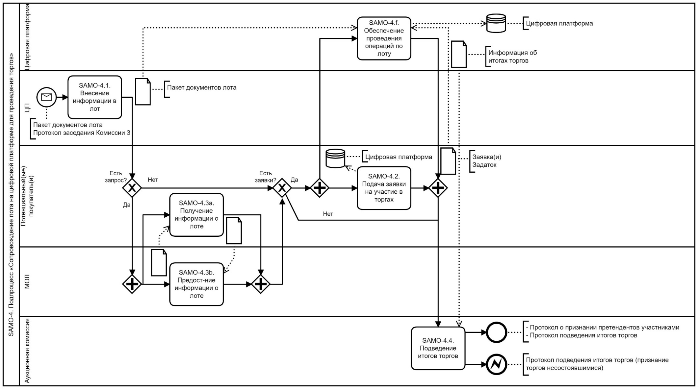

Рисунок 6 – Диаграмма подпроцесса «Сопровождение лота на цифровой платформе для проведения торгов»

**События, инициирующие начало выполнения подпроцесса:**

Событием, инициирующим начало выполнения подпроцесса SAMO-4, является подтверждение полноты пакета документов для регистрации лота на цифровой платформе для проведения торгов. Подтверждающие документы:

1) Протокол заседания Комиссии по реализации движимого имущества

2) Приказ о проведении торгов в целях реализации имущества

3) Пакет документации, необходимой для регистрации лота на цифровой платформе для проведения торгов

4) Информационное сообщение о проведении аукциона по продаже движимого имущества

**Исполнитель:** сотрудник / директор ЦП

Таблица 11 – Входная информация и результаты подпроцесса SAMO-4

| **№ п/п** | **Входная информация**  **(документы, файлы, данные в информационной системе, иная информация)** | **Ответственные за входную информацию** |
| --- | --- | --- |
| 1. | Протокол заседания Комиссии по реализации движимого имущества | Комиссия 3 |
| 2. | 1) Приказ о проведении торгов в целях реализации имущества  2) Пакет документации, необходимой для регистрации лота на цифровой платформе для проведения торгов  3) Информационное сообщение о проведении аукциона по продаже движимого имущества | ЦП |
| **№ п/п** | **Ключевые результаты (в т.ч. промежуточные)**  **(документы, файлы, данные в информационной системе, иная информация)** | **Потребители результатов** |
| 1. | Заявка(и) на участие в торгах | Комиссия 4 / Цифровая платформа для проведения торгов |
| 2. | 1) Выписка из протокола о признании претендентов участниками  2) Выписка из протокола подведения итогов торгов | Комиссия 4 / ЦП |

**Требования исполнителя к входной информации:**

Требования к входной информации раскрыты в пункте «Требования потребителей к результатам» Подпроцесса SAMO-3 «Сбор пакета документов на имущество, подлежащее реализации».

Дополнительно помимо ответственных за входную информацию документация будет проверена сотрудниками / средствами автоматического контроля цифровой платформы по организации торгов.

**Требования потребителей к результатам:**

Общее требование:оформление и заверение документов в соответствии требованиями локальной / региональной / федеральной нормативной документации.

Содержание заявки(ок) на участие в торгах должно отвечать требованиям цифровой площадки для проведения торгов, в противном случае цифровая платформа по организации торгов не допустит заявку до рассмотрения и участия в конкурсе (аукционе).

Допуск автоматически обозначает соответствие базовым критериям участия в аукционе (конкурсе).

**Бизнес-правила подпроцесса:**

Выписка из протокола о признании претендентов участниками и Выписка из протокола подведения итогов торгов формируются аналогично силами и средствами цифровой платформы, организующей проведение «конкурса (аукциона) и не требуют формальной проверки сотрудниками ТГУ.

Регистрация лота на цифровой платформе по организации торгов осуществляется на её официальном сайте посредством размещения требуемой документации о лоте, а также извещения о проведении аукциона.

## SAMO-5. Подпроцесс «Осуществление и регистрация сделки»

**Владелец подпроцесса:** проректор по НИД.

**Цель подпроцесса**: реализовать имущество физически (передать и получить за него средства) и документально.

**Клиенты подпроцесса (потребители результатов):** подразделение, в ведении которого находится имущество (внутренний), Университет (внутренний), Минобрнауки (внешний), покупатель (внешний).

Таблица 12 – Спецификация этапов подпроцесса SAMO-5

| **Код этапа** | **Наименование этапа** | **Исполнитель** | **Документы, данные и события, необходимые для начала выполнения** | **Результат(ы) выполнения (документы и данные)** | **На каком этапе используется результат** |
| --- | --- | --- | --- | --- | --- |
| SAMO-5.1[20] | Заключение договора купли-продажи | Проректор по НИД (подписывает со стороны ТГУ)  Покупатель | 1) Проект договора купли-продажи  2) Выписка из протокола подведения итогов торгов | Договор купли-продажи имущества, подписанный покупателем и представителем ТГУ | Этап SAMO-5.2 |
| SAMO-5.1a[21] | Форсированная организация сделки | Сотрудник / директор ЦП | 1) Отказ / неявка лица, выигравшего аукцион (сообщение об отказе, невыход на связь в срок осуществления сделки и др.)  2) Отсутствие заявок на участие в торгах | 1) Уведомление «запасного» победителя аукциона  2) Информационное сообщение членам Комиссии 4 о срыве сделки (посредством телефонограммы либо корпоративных средств связи) | Этап SAMO-5.1b |
| SAMO-5.1b[22] | Подведение итогов торгов (сценарий: «нет покупателя») | Комиссия 4 | Информационное сообщение членам Комиссии 4 о срыве сделки (посредством телефонограммы либо корпоративных средств связи) | Протокол заседания Аукционной комиссии, решение о:  - повторном проведении торгов  - понуждении к заключению сделки  - заключении договора со вторым победителем аукциона  - объявлении торгов несостоявшимися | Бизнес-процессы ТГУ за рамками настоящего Регламента  + возможен откат к SAMO-4.4 |
| SAMO-5.2 | Оплата по договору купли-продажи | Покупатель | 1) Выписка из протокола подведения итогов торгов  2) Проект договора купли-продажи | 1) Внесение суммы на счёт ТГУ в соответствии с итогами торгов    2) Уведомление ЦП о проведении платежа | Этап SAMO-5.3 |
| SAMO-5.3 | Уведомление о платеже ЦП | сотрудник ОКБО | Банковский документ, подтверждающий внесение полного платежа | Уведомление ЦП о проведении платежа | Этап SAMO-5.4 |
| SAMO-5.4 | Уведомление о платеже МОЛ | Сотрудник / директор ЦП | Уведомление ЦП о проведении платежа (посредством телефонограммы, от ОКБО) | Уведомление МОЛ о проведении платежа | Этап SAMO-5.5 |
| SAMO-5.5 | Передача имущества покупателю | МОЛ | Уведомление от ЦП о проведении платежа | 1) Акт приёма-передачи имущества  2) Разовый допуск на вынос имущества | Этап SAMO-5.6а, SAMO-5.6 |
| SAMO-5.6a[23] | Внесение изменений в учет имущества | ОУИК | 1) Акт приёма-передачи имущества  2) Договор купли-продажи имущества, подписанный покупателем и представителем ТГУ  3) Протокол подведения итогов торгов | 1) Электронная регистрация в ИАС «Мониторинг», «Сделки» в соотв. с Письмом Министерства науки и высшего образования РФ от 14 ноября 2022 г. № МН-21/4540-АГ «О направлении разъяснений по процедурам распоряжения федеральным движимым имуществом»  2) Приказ об исключении из состава ОЦДИ  3) Электронная регистрация выбытия имущества на Межведомственном портале «РосИмущества»  4) Копии документов (передача мат. отделу бухгалтерии):  - Акт приёма-передачи имущества  - Договор купли-продажи имущества, подписанный покупателем и представителем ТГУ  - Протокол подведения итогов торгов | Бизнес-процессы ТГУ за рамками настоящего Регламента |
| SAMO-5.6 | Хранение итоговой реализационной документации | Сотрудник / начальник мат. отдела бухгалтерии  Сотрудник / начальник ОУИК  Сотрудник ЮрО ПУ | 1) Акт приёма-передачи имущества  2) Договор купли-продажи имущества, подписанный покупателем и представителем ТГУ  3) Выписка из протокола о признании претендентов участниками  4) Протокола подведения итогов торгов  5) Информационное сообщение о проведении торгов с целью реализации имущества  6) Пакет документации, необходимой для регистрации лота на электронной платформе проведения торгов | 1) Акт приёма-передачи имущества (в ОУИК при ОЦДИ / в бухгалтерии при обычном имуществе)  2) Договор купли-продажи имущества, подписанный покупателем и представителем ТГУ (ЮрО ПУ)  3) Копия акта приёма-передачи имущества (в бухгалтерию при ОЦДИ / в ОУИК при обычном имуществе)  4) Акт на списание  5) Выбытие основного средства (инвентарная карта, списание имущества с баланса)  6) Итоговый реализационный пакет документов по продаже имущества (в бухгалтерию)  - Акт приёма-передачи имущества (копия при ОЦДИ / оригинал при обычном имуществе)  - Договор купли-продажи имущества, подписанный покупателем и представителем ТГУ (копия)  - Выписка из протокола о признании претендентов участниками  - Выписка из протокола подведения итогов торгов | Бизнес-процессы ТГУ за рамками настоящего Регламента |

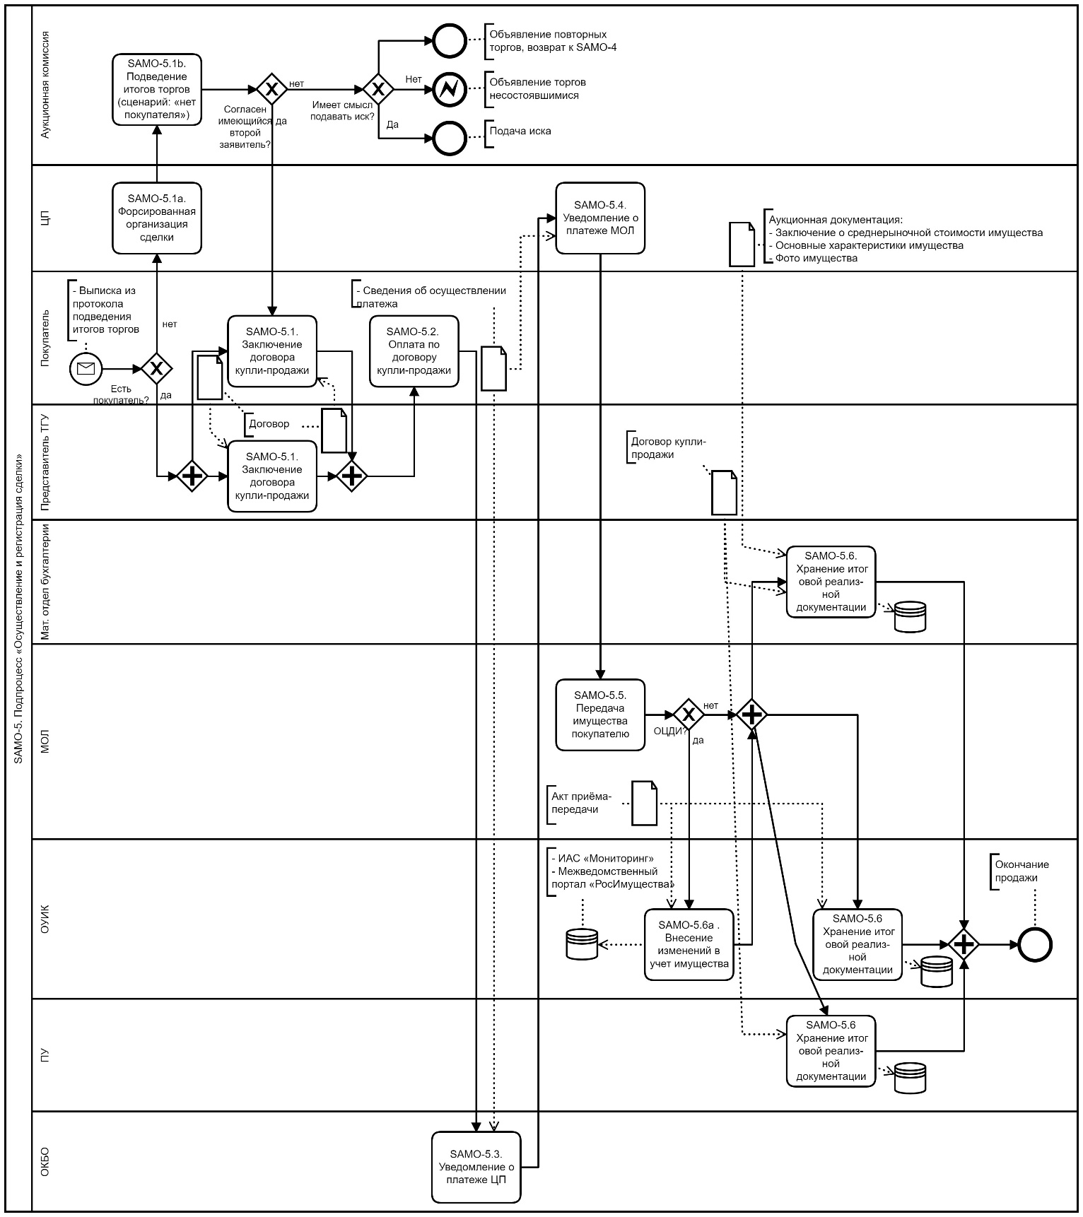

Рисунок 7 – Диаграмма подпроцесса «Осуществление и регистрация сделки»

**События, инициирующие начало выполнения подпроцесса:**

Событием, инициирующим начало выполнения подпроцесса SAMO-5, является окончание процесса торгов на цифровой платформе. Подтверждающие документы сформированы в соответствии с её требованиями:

1) Протокол о признании претендентов участниками;

2) Протокол подведения итогов торгов.

**Исполнитель:** проректор по НИД

Таблица 13 – Входная информация и результаты подпроцесса SAMO-5

| **№ п/п** | **Входная информация**  **(документы, файлы, данные в информационной системе, иная информация)** | **Ответственные за входную информацию** |
| --- | --- | --- |
| 1. | 1) Протокол о признании претендентов участниками;  2) Протокол подведения итогов торгов | Цифровая платформа для проведения торгов / потенциальный(ые) покупатель(и) |
| **№ п/п** | **Ключевые результаты (в т.ч. промежуточные)**  **(документы, файлы, данные в информационной системе, иная информация)** | **Потребители результатов** |
| 1. | Протокол заседания Аукционной комиссии, решение о:  - повторном проведении торгов  - понуждении к заключению сделки  - заключении договора со вторым победителем аукциона  - объявлении торгов несостоявшимися | Цифровая платформа для проведения торгов / потенциальный(ые) покупатель(и) / ЦП |
| 2. | 1) Акт приёма-передачи имущества  2) Договор купли-продажи имущества, подписанный покупателем и представителем ТГУ | Материальный отдел бухгалтерии / ЮрО ПУ / ОУИК / Минобрнауки / покупатель |
| 3. | Итоговый реализационный пакет документов по продаже имущества | Материальный отдел бухгалтерии |

**Требования исполнителя к входной информации:**

Требования к входной информации раскрыты в пункте «Требования потребителей к результатам» Подпроцесса SAMO-4 «Сопровождение лота на цифровой платформе для проведения торгов

Сотрудники ТГУ не несут ответственности за предоставляемые результаты независимой работы цифровой платформы, организующей проведение торгов.

**Требования потребителей к результатам:**

Общее требование:оформление и заверение документов в соответствии требованиями локальной / региональной / федеральной нормативной документации.

**Бизнес-правила подпроцесса:**

1. В случаях, когда заключение договора купли-продажи осложняется фактическим отсутствием готового к совершению сделки покупателя, Комиссия 4 в рамках заседания принимает одно из следующих решений:

- о повторном проведении торгов: в таком случае процедура регистрации лота осуществляется заново – ЦП следует удостовериться в достаточном сроке действия результатов оценки среднерыночной стоимости имущества;

- о понуждении к заключению сделки победителя аукциона – посредством подачи иска в суд (бизнес-процесс ПУ), после решения Комиссии 4 о целесообразности участия ТГУ в судебном разбирательстве; Комиссия 4 оценивает целесообразность участия ТГУ в судебном разбирательстве;

- заключении договора с заявителем, занявшим вторую позицию (за победителем аукциона), что не противоречит действующему законодательству;

- об объявлении торгов несостоявшимися, что влечёт за собой полное прекращение попыток реализации имущества и передачу вопроса по дальнейшему статусу имущества в ведение Комиссии 1 (не ОЦДИ) или Комиссии 2 (ОЦДИ).

2. Уведомления участников подпроцесса об осуществлении платёжных операций осуществляются посредством телефонограммы.

3. Итоговая реализационная документация подлежит хранению в зависимости от типа имущества:

- оригинал акта приёма-передачи имущества, оформляемый в соответствии с формой, утверждённой Приказом Минфина России № 61н от 15.04.2021 «Об утверждении унифицированных форм электронных документов бухгалтерского учета, применяемых при ведении бюджетного учета, бухгалтерского учета государственных (муниципальных) учреждений, и Методических указаний по их формированию и применению», передаётся в ОУИК, если имущество относится к категории ОЦДИ / передаётся в Материальный отдел бухгалтерии если имущество не относится к категории ОЦДИ;

- Договор купли-продажи имущества, подписанный покупателем и представителем ТГУ: оригинал – передаётся в ЮрО ПУ; копия – передаётся в Материальный отдел бухгалтерии; копия, если имущество относится к категории ОЦДИ – передаётся в ОУИК;

- Копия акта приёма-передачи имущества передаётся в ОУИК, если имущество не относится к категории ОЦДИ / передаётся в Материальный отдел бухгалтерии если имущество относится к категории ОЦДИ.

Материальный отдел бухгалтерии оформляет Акт на списание и выбытие основного средства.

Сделка с ОЦДИ проходит:

- регистрацию в ИАС «Мониторинг» → «Сделки» в соотв. с Письмом Министерства науки и высшего образования РФ от 14 ноября 2022 г. № МН-21/4540-АГ «О направлении разъяснений по процедурам распоряжения федеральным движимым имуществом»;

- регистрацию выбытия имущества на Межведомственном портале «РосИмущества»;

ОУИК запускает Приказ об исключении имущества из состава ОЦДИ.

4. После фактического и документального оформления сделки ЦП направляет в Материальный отдел бухгалтерии пакет документов для формирования Итогового реализационного пакета документов по продаже имущества, что включает в себя:

- протокол подведения итогов торгов;

- пакет документации, необходимой для регистрации лота на электронной платформе проведения торгов (фото имущества, основные характеристики имущества, экспертное заключение о среднерыночной стоимости имущества, подлежащего реализации).

|  |  |  |  |  |  |  |
| --- | --- | --- | --- | --- | --- | --- |
| Бизнес-аналитик  отдела бизнес-анализа | (подпись) | | (дата) | | А.И. Петропавловский | |
| Начальник отдела бизнес-анализа | (подпись) | | (дата) | | Г.В. Казаков | |
|  | | |  | |  | |  | |

СОГЛАСОВАНО

|  |  |  |  |  |
| --- | --- | --- | --- | --- |
| Проректор по безопасности | (подпись) | (дата) | Б.И. Сидлер |  |
| Проректор по экономике | (подпись) | (дата) | А.В. Хомякова |  |
| Проректор по научно-инновационной деятельности | (подпись) | (дата) | С.Х. Петерайтис |  |
| Проректор по внешним связям | (подпись) | (дата) | Д.Б. Микель |  |
| Заместитель главного бухгалтера | (подпись) | (дата) | В.А. Свешникова |  |
| Начальник Отдела по управлению имущественным комплексом ТГУ | (подпись) | (дата) | Н.В. Федотова |  |
| Директор Центра продаж | (подпись) | (дата) | В.А. Приходько |  |
| Начальник правового управления | (подпись) | (дата) | М.В. Дроздова |  |
| Начальник материального отдела бухгалтерии | (подпись) | (дата) | Н.В. Воинова |  |
| Директор - Центр гуманитарных технологий и медиакоммуникаций «Молодежный медиахолдинг "Есть talk"» | (подпись) | (дата) | Т.А. Соколова |  |

# Приложение А. Шаблон приказа о проведении торгов в целях реализации движимого имущества

|  |  |  |
| --- | --- | --- |
| МИНИСТЕРСТВО НАУКИ И ВЫСШЕГО ОБРАЗОВАНИЯ РОССИЙСКОЙ ФЕДЕРАЦИИ | | |
| федеральное государственное бюджетное образовательное учреждение высшего образования  **«Тольяттинский государственный университет»**  **ПРИКАЗ** | | |
|  |  |  |

О проведении торгов в целях реализации движимого имущества

С целью реализации движимого имущества посредством конкурса (аукциона) на цифровой платформе для проведения торгов в соответствии с решением Комиссии по поступлению и выбытию основных средств и нематериальных активов (протокол № ____ от _____________)

ПРИКАЗЫВАЮ:

1. Назначить исполнителей (Приложение 1) ответственными за подготовку документации для регистрации лота на цифровой платформе для проведения торгов.
2. Исполнителям в срок до __________ 20__ года подготовить документацию и направить в адрес Центра продаж по корпоративной электронной почте: ______________
3. Директору Центра продаж – ______________ – в срок до __________ 20__ года подготовить итоговый пакет документов для регистрации лота на цифровой платформе для проведения торгов и направить в Комиссию по реализации движимого имущества.
4. По итогам решения Комиссии по реализации движимого имущества о регистрации лота на цифровой платформе для проведения торгов сотрудникам Центра продаж составить информационное сообщение для целей дальнейшей регистрации лота и информационного оповещения через официальный сайт Тольяттинского государственного университета.
5. Контроль за исполнением приказа возложить на директора Центра Продаж – ______________

Ректор М.М. Криштал

Приложение 1

к приказу №_______ от ______

**Список ответственных исполнителей за подготовку**

**документации к регистрации лота на цифровой платформе для проведения торгов в целях реализации движимого имущества**

|  |  |  |  |
| --- | --- | --- | --- |
| **№ п/п** | **Наименование документа** | **Ответственный исполнитель** | **Дата исполнения** |
| 1 |  |  |  |
| 2 |  |  |  |
| 3 |  |  |  |
| 4 |  |  |  |

# Приложение Б. Шаблон приказа о проведении торгов особо ценного движимого имущества

|  |  |  |
| --- | --- | --- |
| МИНИСТЕРСТВО НАУКИ И ВЫСШЕГО ОБРАЗОВАНИЯ РОССИЙСКОЙ ФЕДЕРАЦИИ | | |
| федеральное государственное бюджетное образовательное учреждение высшего образования  **«Тольяттинский государственный университет»**  **ПРИКАЗ** | | |
|  |  |  |

О проведении торгов в целях реализации особо ценного движимого имущества

С целью реализации особо ценного движимого имущества посредством конкурса (аукциона) на цифровой платформе для проведения торгов в соответствии с решением Комиссии ТГУ по рассмотрению вопросов использования и распоряжения федеральным имуществом, закрепленным за ТГУ (протокол № ____ от _____________)

ПРИКАЗЫВАЮ:

1. Сотрудникам Отдела по управлению имущественным комплексом ТГУ в срок до __________ 20__ года направить Центру продаж полный комплект документации Предложения о распоряжении федеральным имуществом, на основании которого было принято решение о реализации имущества посредством конкурса (аукциона).
2. Директору Центра продаж – ______________ – в срок до __________ 20__ года подготовить итоговый пакет документов для регистрации лота на цифровой платформе для проведения торгов и направить в Комиссию по реализации движимого имущества.
3. По итогам решения Комиссии по реализации движимого имущества о регистрации лота на цифровой платформе для проведения торгов сотрудникам Центра продаж составить информационное сообщение для целей дальнейшей регистрации лота и информационного оповещения через официальный сайт Тольяттинского государственного университета.
4. Контроль за исполнением приказа возложить на директора Центра Продаж – ______________

Ректор М.М. Криштал

1. Под изменением статуса имущества понимается переход его в иную категорию, например, в категорию списанного имущества / имущества, подлежащего реализации / категории его принадлежности подразделению и др., что также отразится на его документальном учёте.
2. если не ОЦДИ
3. Под разумным сроком понимается не формальная действительность оценки, а её достаточность для проведения организационных мероприятий по реализации имущества.
4. если оценка ранее не была проведена
5. если оценка ранее не была проведена
6. если оценка ранее не была проведена
7. если приобретено было за счёт бюджетных средств
8. если приобретено было за счёт бюджетных средств
9. Под разумным сроком понимается не формальная действительность оценки, а её достаточность для проведения организационных мероприятий по реализации имущества.
10. если ОЦДИ
11. если не ОЦДИ
12. если не ОЦДИ
13. если ранее не была проведена, не ОЦДИ
14. если ранее не была проведена, не ОЦДИ
15. если ранее не была проведена, не ОЦДИ
16. Владелец ЭП, от лица которого Университет участвует в торгах в качестве организатора.
17. если есть необходимость
18. если есть необходимость
19. фоновый процесс
20. если не требуется аукцион, то переход к SAMO-5.1 сразу от этапа SAMO-2а.1
21. если победитель торгов уклоняется от заключения договора
22. если победитель торгов уклоняется от заключения договора
23. если ОЦДИ